Дифференциальная защита ошиновки 6-750 кВ
ЮНИТ-М500-ДЗО 05.02

Описание функций

Оглавление
Дифференциальная защита ошиновки 3
Цифровое выравнивание токов 4
Измерительные органы ДЗО 4
Дифференциальная токовая отсечка 5
Дифференциальный орган с торможением 6
Орган блокировки при внешнем КЗ 6
Чувствительный токовый орган 7
Блокировка по второй гармонике дифференциального тока 7
Формирование сигнала срабатывания ДЗО 8
Контроль цепей тока 9
Контроль цепей напряжения 11
Логика опробования 12
Логика очувствления 14
УРОВ 15
Внутренний УРОВ 15
Внешний УРОВ 16
Защита от непереключения фаз 18
Защита от неполнофазного режима 19
Контроль синхронизма и напряжений (КСН) 20
Автоматическое повторное включение (АПВ) 25
Фиксация положения выключателя (ФПВ) 28
Контроль силового выключателя (КСВ) 30
Управление выключателем 36
Логика отключения 38
Логика запрета АПВ 38
Логика отключения 39
Логика отключения присоединений 40
Логика запрета АПВ 40
Логика отключения 41
Бланк уставок 43
Список аббревиатур и сокращений 51

Дифференциальная защита ошиновки
ДЗО является быстродействующей защитой с абсолютной селективностью и выполняет функцию основной токовой защиты ошиновки от всех видов КЗ.
Данное устройство ДЗО имеет трехфазное исполнение, т.е. терминал обрабатывает все три фазы с каждого присоединения. Ввод и вывод данной функции осуществляется либо посредством одного программного ключа «ДЗО», либо с использованием внешнего сигнала «ДЗО: Вывод».
В устройстве предусмотрена настройка полярности ТТ присоединений. По умолчанию измерение токов выполняется в направлении к защищаемому объекту, то есть все ТТ считаются включёнными встречно друг к другу. Если для какого-либо присоединения фактическая полярность не совпадает с принятой по умолчанию, пользователь может скорректировать её двумя способами: либо изменением подключения вторичных токовых цепей, либо установкой программного ключа «Инверсия Bn» в положение «Введено».
Таблица 1 – Перечень параметров первичного оборудования
Наименование уставки | Диапазон | Шаг | Единица измерения | Значение по умолчанию
Параметры ТТ и ТН
Коэффициент трансформации ТТ В1 | 1…20000 | 1 | - | 1000
Номинальный вторичный ток ТТ В1 | 0,2…10 | 0,01 | А | 1
Инверсия В1 | Введено/Выведено | - | - | Выведено
Коэффициент трансформации ТТ В2 | 1…20000 | 1 | - | 1000
Номинальный вторичный ток ТТ В2 | 0,2…10 | 0,01 | А | 1
Инверсия В2 | Введено/Выведено | - | - | Выведено
Коэффициент трансформации ТТ В3 | 1…20000 | 1 | - | 1000
Номинальный вторичный ток ТТ В3 | 0,2…10 | 0,01 | А | 1
Инверсия В3 | Введено/Выведено | - | - | Выведено
Коэффициент трансформации ТН | 1…20000 | 0,01 | - | 1100
Номинальное вторичное напряжение ТН | 50…200 | 0,01 | В | 100
Коэффициент трансформации ТН Э1 | 1…20000 | 0,01 | - | 1100
Номинальное вторичное напряжение ТН Э1 | 50…200 | 0,01 | В | 100
Коэффициент трансформации ТН Э2 | 1…20000 | 0,01 | - | 1100
Номинальное вторичное напряжение ТН Э2 | 50…200 | 0,01 | В | 100
Фаза подключения КСН | Ua/Ub/Uc/  Uab/Ubc/Uca | - | - | Ua
Тип ТН Э1 | 1фТН(ШОН)/  3фТН | - | - | 3фТН
K подстройки Uэ1 | 0,01…30 | 0,01 | - | 1
φ подстройки Uэ1 | -180…180 | 1 | Эл. градусы | 0
Тип ТН Э2 | 1фТН(ШОН)/  3фТН | - |  | 3фТН
K подстройки Uэ2 | 0,01…30 | 0,01 | - | 1
φ подстройки Uэ2 | -180…180 | 1 | Эл. градусы | 0

Цифровое выравнивание токов
В устройстве реализовано цифровое выравнивание токов присоединений, что позволяет подключать защиту к цепям ТТ с различными коэффициентами трансформации без использования промежуточных преобразователей.
Фазные токи присоединений приводятся к общему базисному току по выражению:
, (1)
, (2)
, (3)
где – мгновенные значения выровненных фазных токов n-го присоединения, о.е.;
– мгновенные значения фазных первичных токов n-го присоединения, А.
– базисный ток, А;
Величина базисного тока задается уставкой «Базисный ток» В качестве базисного тока выбирается наибольший номинальный первичный ток ТТ из всех присоединений
, (4)
Использование тока присоединения при расчёте рабочих величин для ИО определяется положением программного переключателя «Учёт тока Bn». При положении «Введено» ток присоединения учитывается в расчётах рабочих величин ИО, а при положении «Выведено» – исключается из расчёта.

Измерительные органы ДЗО
Дифференциальная защита состоит из следующих измерительных органов:
- дифференциальная токовая отсечка (ДТО);
- дифференциальный орган с торможением (ДОТХ);
- орган блокировки при внешних КЗ (БВКЗ);
- чувствительный токовый орган (ЧТО);
- орган блокировки по второй гармонике дифференциального тока;
- орган дифференциального тока для КЦТ
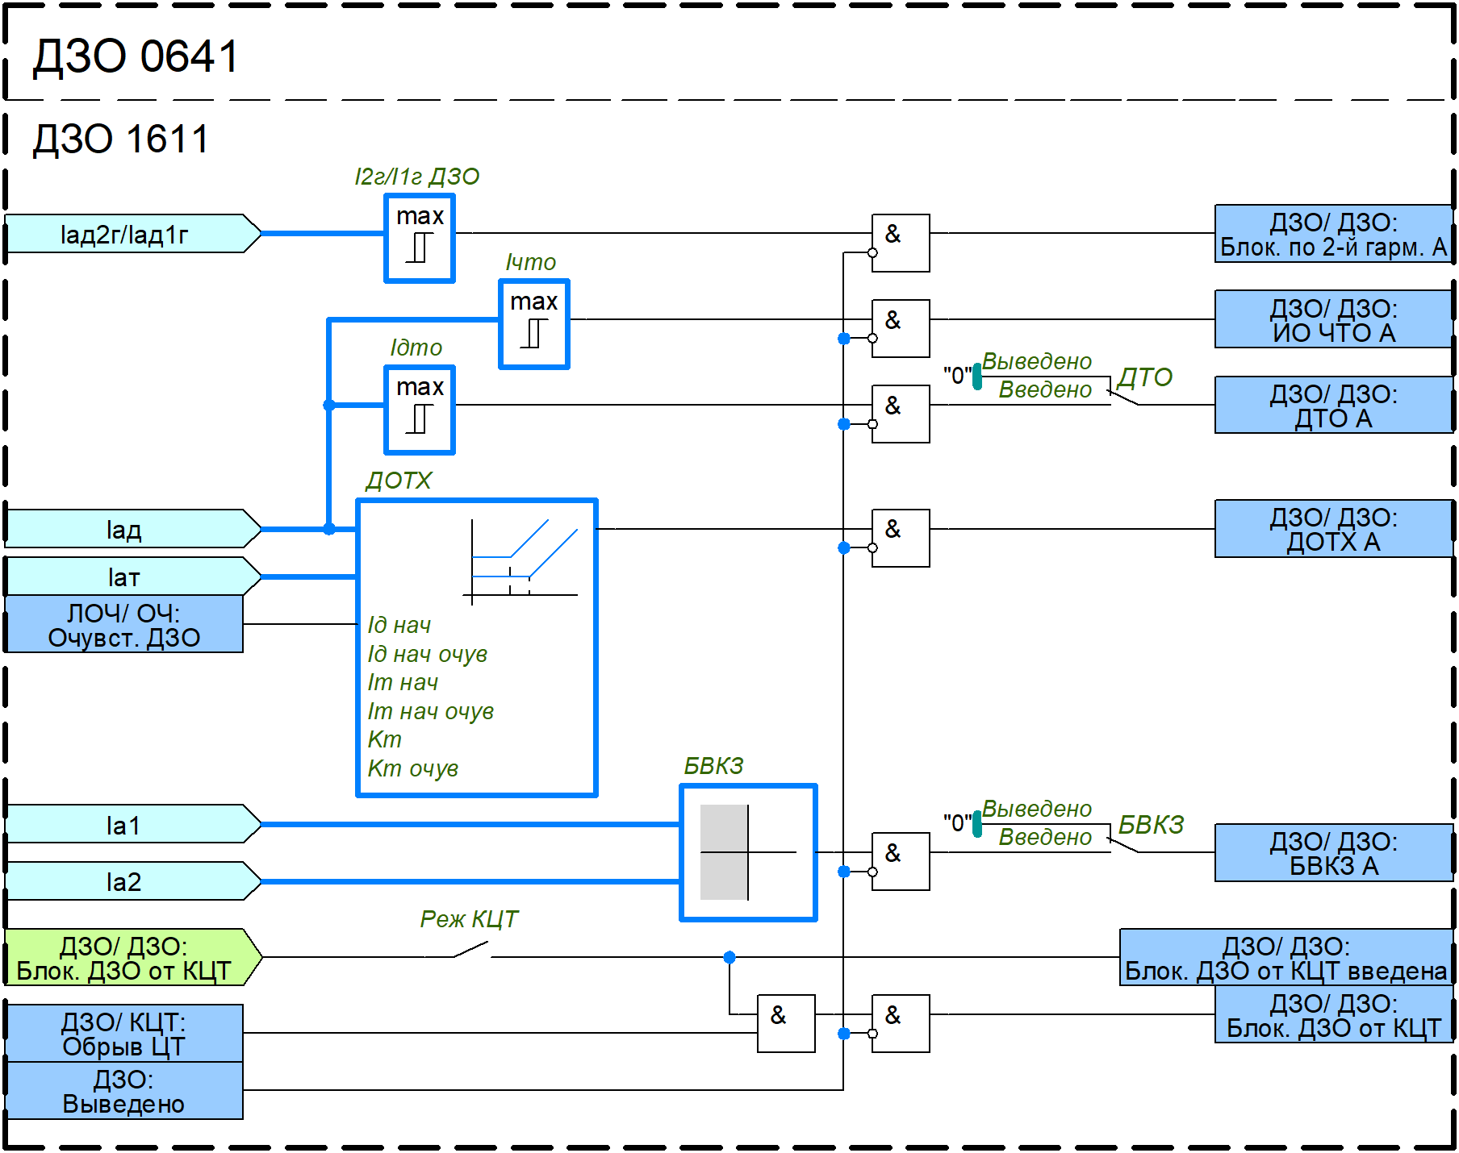
Рисунок 1 – ИО ДЗО для фазы А

Дифференциальная токовая отсечка
ДТО предназначена для быстрого отключения защищаемого объекта при внутренних повреждениях, сопровождающихся большими токами. Ввод в работу данной функции осуществляется с помощью программного ключа «ДТО».
Данный ИО выполнен без торможения и может быть заблокирован только при обнаружении неисправности в ЦТ. В качестве рабочей величины использует действующее значение первой гармоники дифференциального тока, определяемое как модуль векторной суммы первых гармоник токов присоединений, входящих в зону действия защиты
, (5)
, (6)
, (7)
где – действующие значения первых гармоник дифференциальных токов фаз A, B и C, о.е.;
– количество присоединений;
– вектора первых гармоник выровненных фазных токов n-го присоединения, о.е.
Ток срабатывания ДТО задается уставкой «Iдто».

Дифференциальный орган с торможением
ДОТХ является основным измерительным органом и предназначен для отключения защищаемого объекта при всех видах внутренних повреждений.
В качестве рабочих величин данный ИО использует действующие значения дифференциального и тормозного токов первой гармоники. Действующее значение тормозного тока первой гармоники рассчитывается как полусумма модулей токов присоединений, входящих в зону действия защиты
, (8)
, (9)
, (10)
Тормозная характеристика дифференциальной защиты имеет два участка. Горизонтальный участок не зависит от тормозного тока и необходим для отстройки от небольших токов небаланса при протекании малых сквозных токов, которые не вызывают насыщение ТТ. Уровень срабатывания данного задается отдельной уставкой «Iд нач.». Наклонный участок обеспечивает отстройку от токов небаланса при насыщении ТТ. Наклон характеристики определяется коэффициентом торможения, а точка начала наклона – значением начального тормозного тока. Эти параметры задаются отдельными уставками «Kт» и «Iт нач.».
Рисунок 2 – Тормозная характеристика дифференциальной защиты

Орган блокировки при внешнем КЗ
БВКЗ предназначена для выявления внешнего КЗ и обеспечения времени достоверного измерения тока на уровне 5 мс. Ввод в работу данной функции осуществляется с помощью программного ключа «БВКЗ».
Принцип действия органа основан на сравнении направлений токов присоединений. Для идентификации внешнего повреждения формируются два вектора: вектор тока повреждённого присоединения (), вектор тока, рассчитываемого как разность между дифференциальным током и током повреждения (), т.е. вектор суммы токов всех остальных присоединений.
В качестве вектора тока поврежденного присоединения выступает комплексное действующее значение основной гармоники тока того присоединения, в котором зафиксировано максимальное значение тока ().
, (14)
Выбор присоединения с максимальным током основан на сравнении мгновенных значений токов всех присоединений. Если наибольший из этих токов превышает уставку «I БВКЗ», фиксируется номер соответствующего присоединения и его комплексное действующее значение основной гармоники тока. Указанное присоединение принимается в качестве поврежденного и сохраняется до тех пор, пока действующее значение его тока превышает указанную выше уставку.
БВКЗ анализирует угол между двумя сформированными векторами. При внешнем КЗ угол между векторами превышает 90º. Данный признак используется как критерий для формирования сигнала блокировки.
а) | б)
Рисунок 3 – Характеристика срабатывания БВКЗ при:
а) внешнем КЗ; б) внутреннем КЗ

Чувствительный токовый орган
В устройстве предусмотрено два подхода для надежного отключения выключателей присоединений при работе ДЗО, в том числе в режимах АПВ шин и опробования. Такие режимы могут сопровождаться пониженным уровнем токов КЗ, в результате чего чувствительность измерительных органов может быть недостаточной. Первый подход подразумевает применение ЧТО. Второй подход заключается в очувствлении уставок тормозной характеристики, которые используются в ДОТХ.
ЧТО выполнен в виде реле тока, включенного на дифференциальный ток. Ток срабатывания ЧТО задается отдельной уставкой «Iчто».
Очувствление представляет собой автоматическую смену величины начального тока срабатывания тормозной характеристики на более чувствительную уставку. Параметры тормозной характеристики в режиме очувствления задаются отдельными уставками. Подробное описание алгоритма очувствления приведен в разделе «Логика очувствления».

Блокировка по второй гармонике дифференциального тока
Для предотвращения срабатывания ИО ДЗО (за исключением ДТО) при БНТ, возникающих при включении присоединения с силовым трансформатором, используется блокировка по второй гармонике дифференциального тока. Влияние второй гармоники, возникающей при БНТ, на работу ИО ДЗО проявляется только в условиях опробования по схеме с «открытым плечом».
ИО блокировки выполнен в виде реле тока, реагирующее на отношение дифференциального тока второй гармоники к дифференциальному току первой гармоники. Величина срабатывания задается отдельной уставкой «I2г/I1г ДЗО».
В устройстве предусмотрена возможность ввода перекрестной блокировки по второй гармонике. Перекрестная блокировки вводится программным ключом «Перекр блок». При её вводе срабатывание блокировки по второй гармонике в одной из фаз приводит к блокированию ИО ДЗО в остальных фазах на время, задаваемое уставкой «Тперекр блок».

Формирование сигнала срабатывания ДЗО
При срабатывании ИО ДЗО сигнал на отключение сформируется по истечению выдержки времени
«Тср ДЗО».
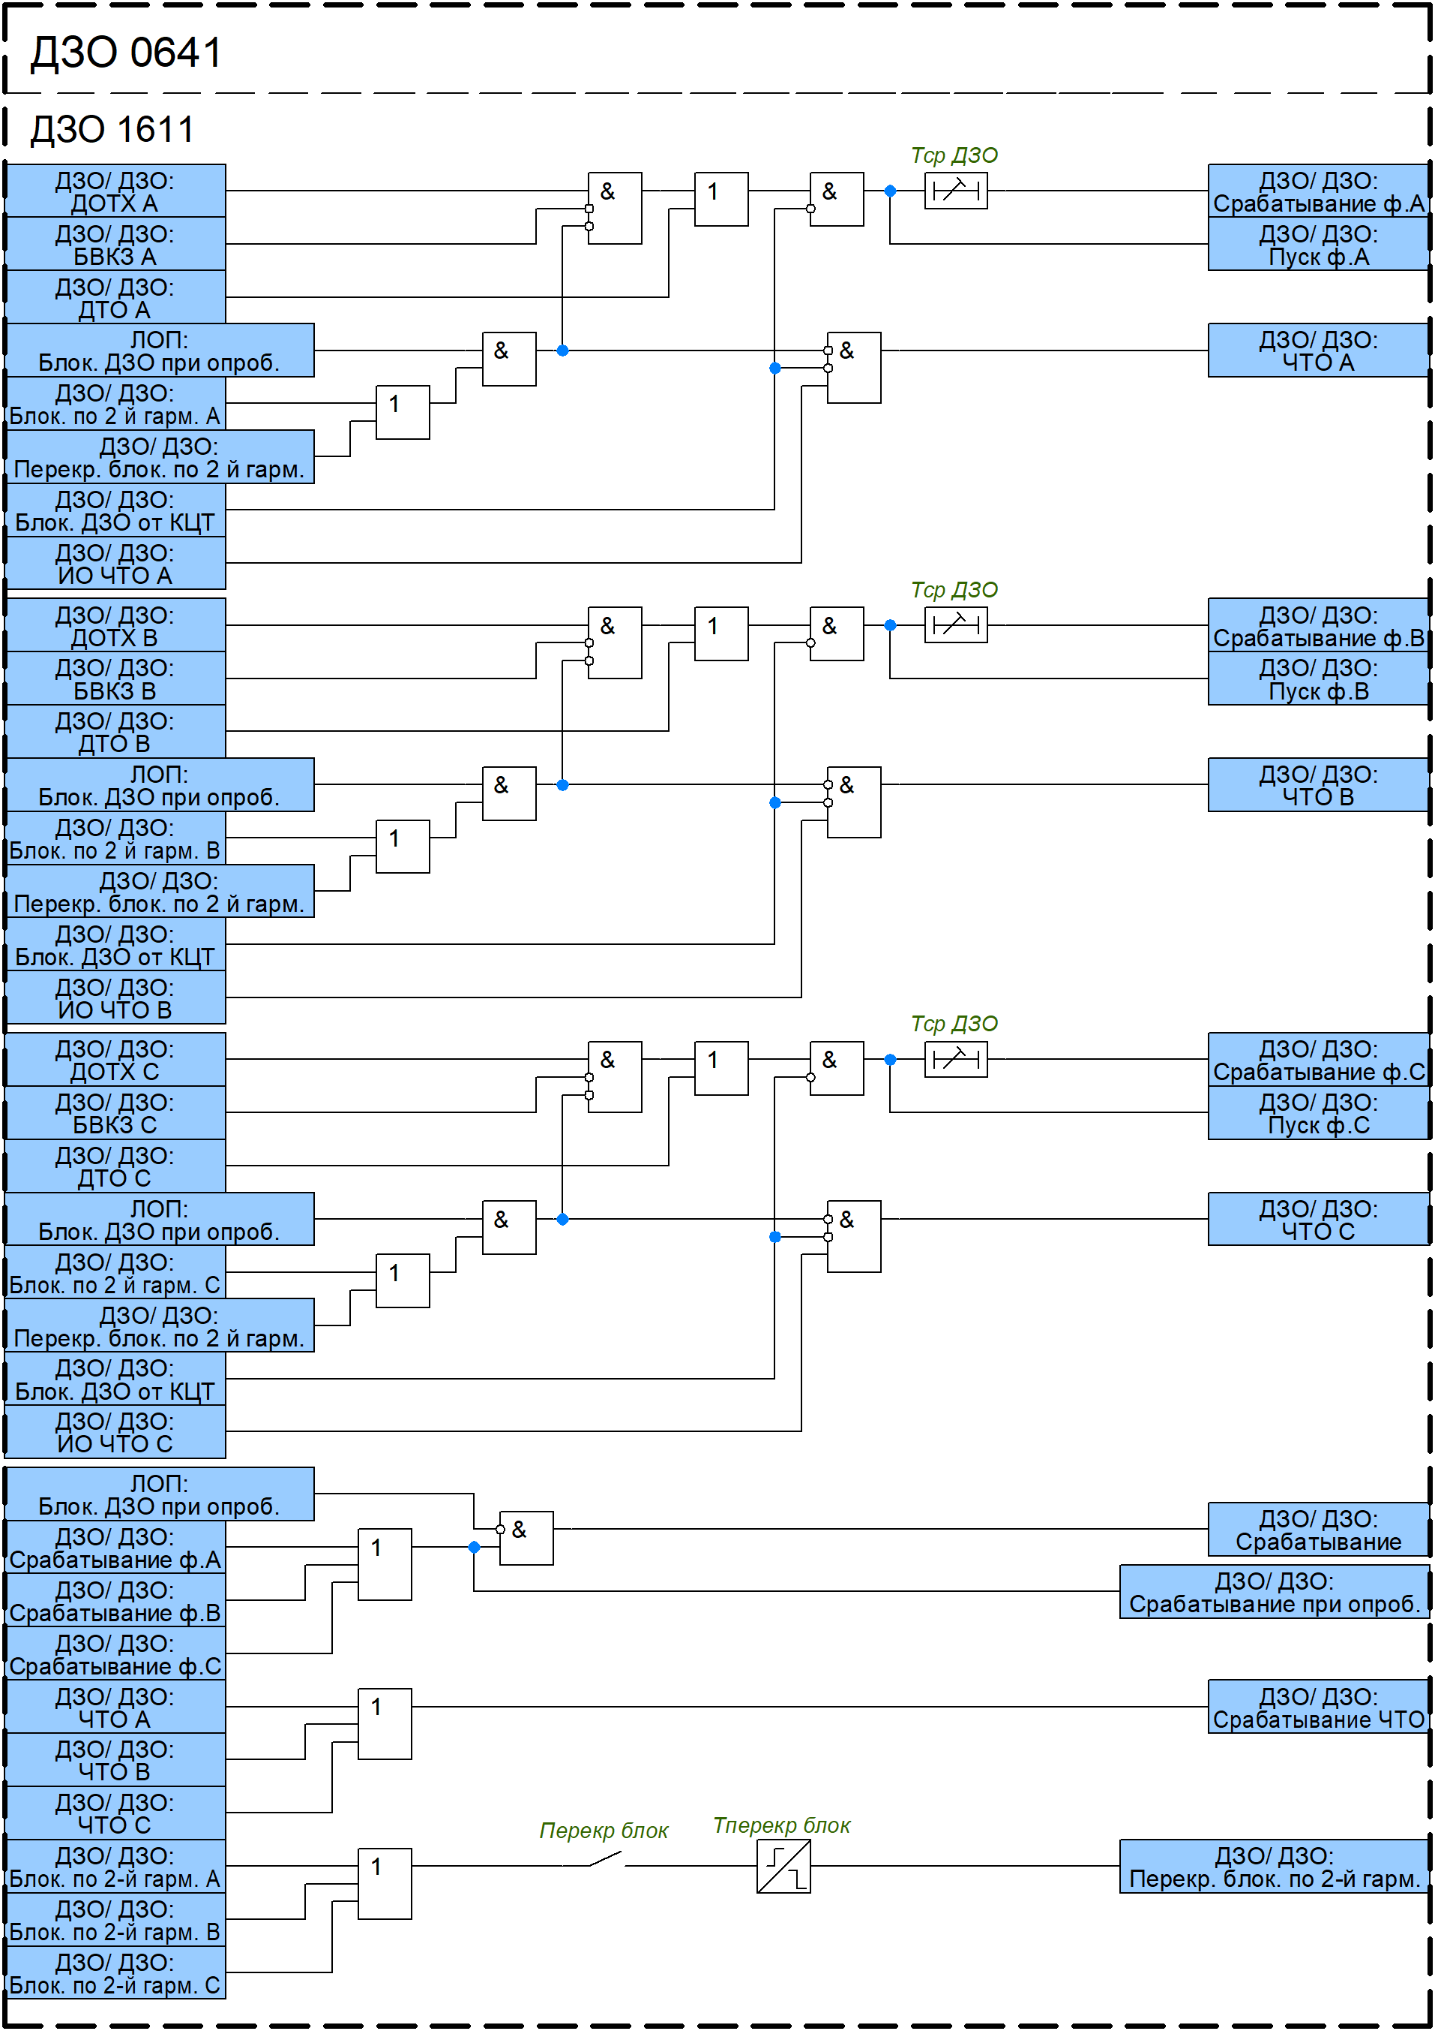
Рисунок 4 – ДЗО

Контроль цепей тока
В устройстве реализован контроль исправности токовых цепей для исключения ложного срабатывания ДЗО вследствие нарушения баланса токов в дифференциальной цепи при обрыве, замыканий и т.д.
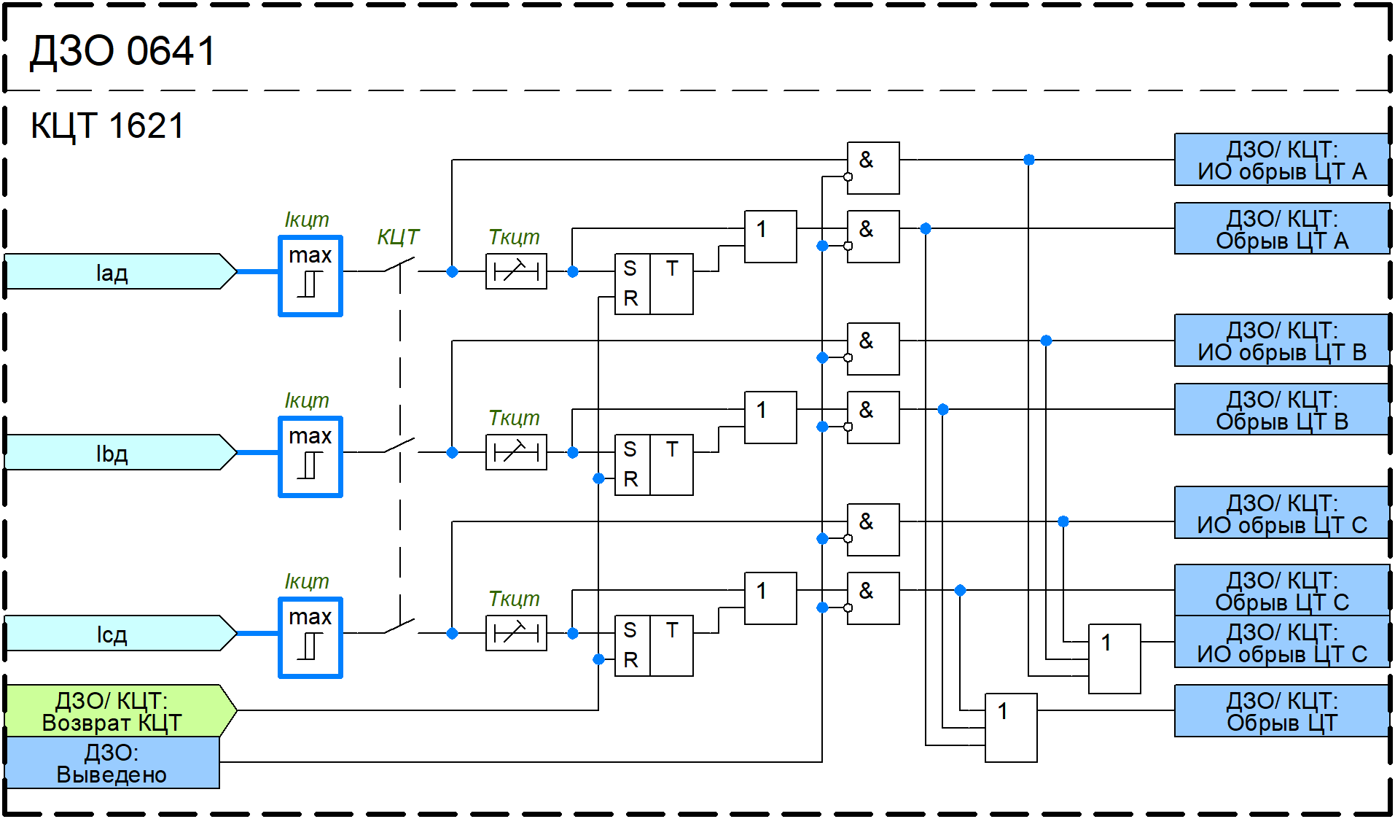
Рисунок 5 – КЦТ
Ввод/вывод контроля исправности токовых цепей осуществляется программным ключом «КЦТ».
Для выявления неисправности токовых цепей предусмотрен измерительный орган, реагирующий на дифференциальный ток. Ток срабатывания КЦТ задается отдельной уставкой «Iкцт».
При обнаружении небаланса в токовых цепях измерительный орган с выдержкой времени «Ткцт» действует на сигнализацию, а также на блокировку ДЗО. Блокировка ДЗО от КЦТ осуществляется при введенном программном ключе «Реж КЦТ».
Сброс блокировки выполняется внешним сигналом «ДЗО/ КЦТ: Возврат КЦТ». Оперативный вывод блокировки ДЗО при неисправностях в токовых цепях осуществляется внешним сигналом «ДЗО/ ДЗО: Вывод блок. ДЗО от КЦТ».
Таблица 2 – Перечень уставок ДЗО
Наименование уставки | Диапазон | Шаг | Ед. изм. (базисная величина) | Значение по умолчанию
ДЗО
ДЗО
ДЗО | Выведено/Введено | - | - | Выведено
ДТО | Выведено/Введено | - | - | Выведено
БВКЗ | Выведено/Введено | - | - | Выведено
Базисный ток | 1…20000 | 1 | А | 1000
Iдто | 1…30 | 0,01 | о.е. | 6
Iд нач. | 0,1…2 | 0,01 | о.е. | 0,4
Iд нач. очув. | 0,1…2 | 0,01 | о.е. | 0,4
Iт нач. | 0,1…2 | 0,01 | о.е. | 0,4
Iт нач. очув. | 0,1…2 | 0,01 | о.е. | 0,4
Kт | 0,2…1,5 | 0,01 | о.е. | 0,5
Kт очув. | 0,2…1,5 | 0,01 | о.е. | 0,5
Iчто | 0,1…2 | 0,01 | о.е. | 0,2
I2г/I1г ДЗО | 0,05…1 | 0,01 | о.е. | 0,15
Реж КЦТ | Выведено/Введено | - | - | Выведено
I БВКЗ | 1…10 | 0,01 | о.е. | 1
Тср ДЗО | 0…300 с | 0,01 с | с | 0
Перекр блок | Выведено/Введено | - | - | Выведено
Тперекр блок | 0…300 | 0,005 | с | 0,02
КЦТ
КЦТ | Выведено/Введено | - | - | Выведено
Iкцт | 0,1…3 | 0,001 | о.е. | 0,2
Tкцт | 0…300 | 0,005 | с | 8

Контроль цепей напряжения
Логика контроля цепей напряжения предназначена:
- для диагностики неисправности во вторичных цепях ТН;
- для контроля отсутствия напряжения на СШ для ввода очувствления ДЗО при опробовании;
- для контроля наличия напряжения на СШ для сброса автоматического очувствления ДЗО при успешном АПВ шин;
- для запрета АПВ при наличии напряжения на СШ (при неполнофазном или полнофазном отказе выключателя питающего присоединения).
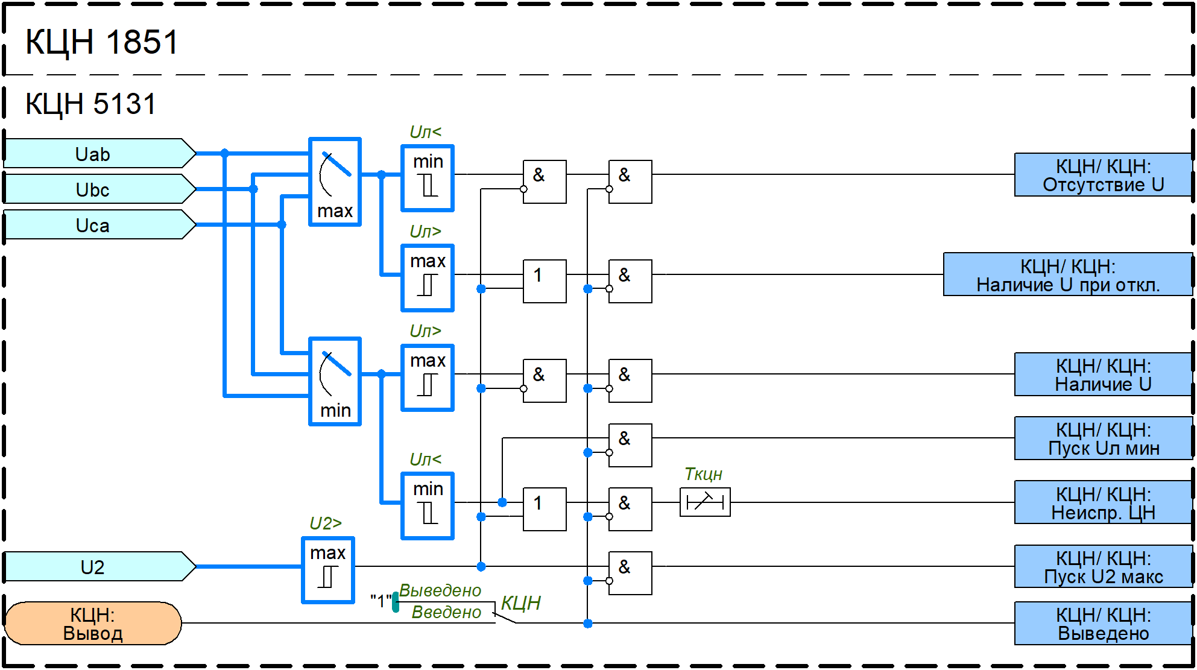
Рисунок 6 – КЦН
Ввод/вывод в работу контроля исправности цепей напряжения на СШ осуществляется либо посредством программного ключа «КЦН», либо с использованием внешнего сигнала «КЦН: Вывод».
При снижении значения хотя бы одного линейного напряжения ниже уставки «ИО отсутствия U», либо при срабатывании ИО наличия напряжения ОП «ИО наличия ОП U», через выдержку времени «Ткцн» формируется сигнал «КЦН/ КЦН: Неиспр. ЦН». Данный сигнал свидетельствует о наличии неисправности цепей напряжения ТН на СШ.
Сигнал «КЦН/ КЦН: Отсутствие U» формируется, если значения всех линейных напряжений опускается ниже уставки «ИО отсутствия U» и одновременно отсутствует срабатывание ИО наличия напряжения ОП. Данный сигнал свидетельствует об отсутствии напряжения и переходного режима на СШ.
Сигнал «КЦН/ КЦН: Наличие U при откл.» формируется, если значение хотя бы одного линейного напряжения превысят уставку «ИО наличия U», либо при срабатывании ИО наличия напряжения ОП («ИО наличия ОП U»). Данный сигнал свидетельствует о наличии напряжения на отключенной СШ и используется в логике запрета АПВ для факта наличия неполнофазного (полнофазного) отказа выключателя.
Сигнал «КЦН/ КЦН: Наличие U» формируется, если значения всех линейных напряжений превысят уставку «ИО наличия U» и одновременно отсутствует срабатывание ИО наличия напряжения ОП. Данный сигнал предназначен для сброса автоматического очувствления после успешного АПВ первого присоединения и свидетельствует о нормальном режиме работы и отсутствии переходного режима на СШ.
Таблица 3 – Перечень уставок КЦН
Наименование уставки | Диапазон | Шаг | Ед. изм. (базисная величина) | Значение по умолчанию
КЦН
КЦН
КЦН | Выведено/Введено | - | - | Выведено
ИО отсутствия U (Uл<) | 0,005…1,5 | 0,0001 | о.е. (Uном) | 0,6
ИО наличия U (Uл>) | 0,005…1,5 | 0,0001 | о.е. (Uном) | 0,6
ИО наличия U ОП (U2>) | 0,005…1,5 | 0,0001 | о.е. (Uном) | 0,6
Ткцн | 0…300 | 0,005 | с | 6

Логика опробования
Логика опробования предназначена для работы ДЗО при оперативном опробовании присоединений или СШ по схеме с «открытым» или «закрытым» плечом. При неуспешном опробовании отключается только опробуемый выключатель, остальные выключатели остаются в работе.
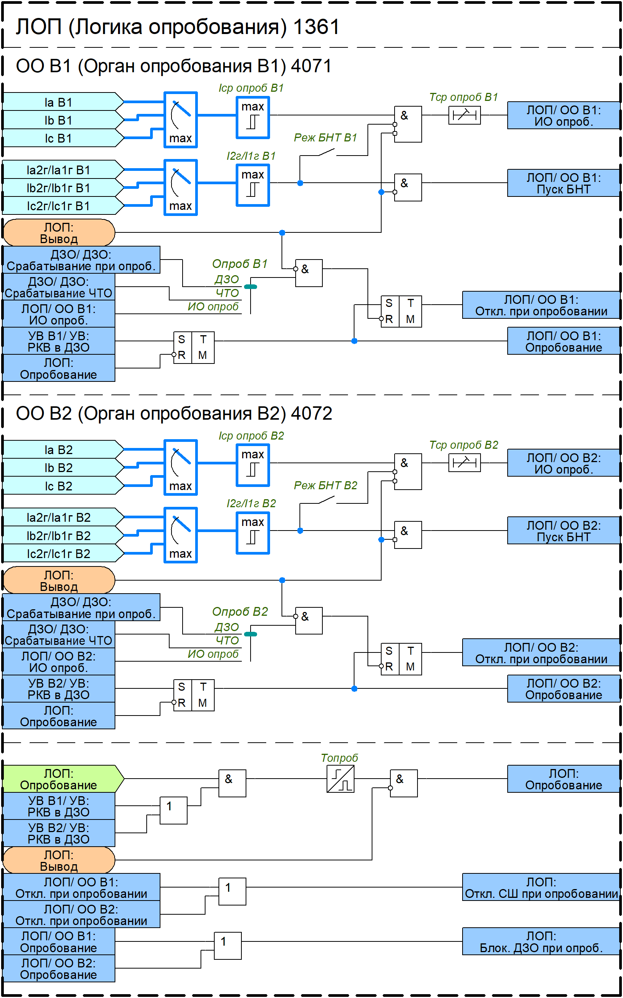
Рисунок 7 – Логика опробования
Переход в режим опробования осуществляется при наличии разрешающего сигнала «Ввод опробования». Запуск опробования выполняется при поступлении команды РКВ от выключателя любого присоединения. Продолжительность опробования определяется уставкой выдержки времени «Топроб».
С помощью программного переключателя «Опроб Вn» задается условие для отключения опробуемого выключателя по срабатыванию одного из следующих органов: ДЗО, ЧТО или индивидуального ИО по току опробуемого присоединения с блокировкой по второй гармонике.
Ток срабатывания индивидуального ИО задается с помощью уставки «Iср опроб Вn». Блокировка по второй гармонике необходима для предотвращения ложных срабатываний ИО при БНТ трансформатора. Для ввода блокировки предусмотрен программный ключ «БНТ Вn». Уровень срабатывания блокировки задается с помощью уставки «I2г/ I1г Вn». Срабатывание ИО осуществляется по завершении выдержки времени «Тср опроб Bn».
Для обеспечения отключения только опробуемого выключателя, без отключения всей СШ, предусмотрен сигнал блокировки ДЗО: «ЛОП: Блок. ДЗО при опроб.». Время действия блокировки соответствует продолжительности опробования.
Таблица 4 – Перечень уставок логики опробования
Наименование уставки | Диапазон | Шаг | Ед. изм. (базисная величина) | Значение по умолчанию
Логика опробования
Топроб | 0…300 | 0,005 | с | 0,2
Орган опробования В1
Опроб В1 | ДЗО  ЧТО  ИО опроб | - | - | ДЗО
Iср опроб В1 | 0,04…30 | 0,01 | о.е. (Iном) | 1
I2г/ I1г В1 | 0,05…1 | 0,01 | о.е. | 0,15
Реж БНТ В1 | Выведено/Введено | - | - | Выведено
Тср опроб В1 | 0…300 | 0,005 | с | 0
Орган опробования В2
Опроб В2 | (см. Опроб В1) | - | - | ДЗО
Iср опроб В2 | 0,04…30 | 0,01 | о.е. (Iном) | 1
I2г/ I1г В2 | 0,05…1 | 0,01 | о.е. | 0,15
Реж БНТ В2 | Выведено/Введено | - | - | Выведено
Тср опроб В2 | 0…300 | 0,005 | с | 0

Логика очувствления
В устройстве предусмотрено два режима очувствления ДЗО: оперативный и автоматический. Оперативный режим вводится наличием внешнего сигнала «ЛОЧ/ ООЧ: Оперативный ввод очув.» и применяется для обеспечения требуемой чувствительности ДЗО при выводе в ремонт мощных присоединений. Автоматический режим вводится наличием внешнего сигнала «ЛОЧ/ ООЧ: Нормальный режим очув.» и предназначен для повышения надежности отключения выключателей присоединений при работе ДЗО, в том числе при АПВ шин и при опробовании.
Режим очувствления, вводимый срабатыванием ДЗО, сохраняется на всё время отключения СШ. При наличии сигнала «ЛО СШ/ ЛО: Фикс. откл.» режим очувствления удерживается до момента возможного повторного включения СШ при АПВ. Сброс очувствления до повторного включения осуществляется при наличии сигнала «ЛО СШ/ ЗАПВ: Работа АПВ».
Переход в режим очувствления при опробовании осуществляется при отсутствии напряжения на СШ. Очувствление в данном случае сохраняется на всё время опробования.
При АПВ шин режим очувствления вводится на время включения выключателя и последующего отключения в случае неуспешного АПВ. Для исключения излишнего очувствления при постепенном включении всех выключателей предусмотрена возможность вывода режима очувствления при успешном АПВ по истечению выдержки времени, задаваемой уставкой «Точув АПВ». Вывод режима осуществляется программным ключом «Вывод очув при успеш АПВ».
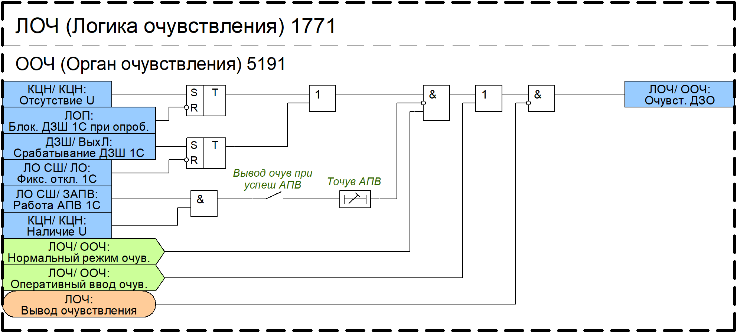
Рисунок 8 – Логика очувствления
Таблица 5 – Перечень уставок логики очувствления
Наименование уставки | Диапазон | Шаг | Ед. изм. (базисная величина) | Значение по умолчанию
Логика очувствления
Орган очувствления
Вывод очув при успеш АПВ | Выведено/Введено | - | - | Выведено
Точув АПВ | 0…300 | 0,005 | с | 0,05

УРОВ
Функция УРОВ предназначена для быстрого и селективного отделения от энергосистемы поврежденного присоединения с отказавшим выключателем в аварийных ситуациях путем отключения смежных выключателей, и с возможностью предварительного повторного действия на отключение отказавшего выключателя.
Логика работы устройства обеспечивает возможность реализации индивидуального УРОВ присоединения как в составе терминала ДЗО (внутренний УРОВ), так и в составе терминалов защит и АУВ присоединений (внешний или распределенный УРОВ). Выбор режима работы УРОВ осуществляется с помощью программного переключателя «Режим УРОВ Вn». При установленном положении «Внеш» используется схема внешнего УРОВ, реализованная в терминалах защит и АУВ присоединений. При положении «Внут» используется схема внутреннего УРОВ, реализованная в терминале ДЗО.

Внутренний УРОВ
Внутренний УРОВ обеспечивает действие как на собственный выключатель («на себя»), так и на смежные выключатели. Действие на смежные выключатели включает в себя:
- отключение смежных выключателей через защиты смежных присоединений;
- останов ВЧ-передатчика защиты;
- пуск аварийной команды ТО на противоположную сторону ЛЭП;
- запрет АПВ выключателей.
Пуск УРОВ осуществляется при срабатывании внутренних защит на отключение («ЛО Вn/ ЛО: Отключение»), при наличии сигнала пуска УРОВ от внешних защит («Пуск УРОВ Вn»), поступлении сигнала пуска УРОВ НН («Пуск УРОВ Bn НН»), а также при выявлении неполнофазного режима, если введён программный ключ «Пуск УРОВ Вn от ЗНР».
Для подтверждения пуска УРОВ при КЗ предусмотрен контроль наличия тока через выключатель. Контроль осуществляется с помощью ИО, ток срабатывания которого задается уставкой «Iср УРОВ Вn».
Для обеспечения надежного пуска УРОВ при кратковременном пропадании сигналов пуска до полного обесточивания отказавшего выключателя предусмотрен подхват от ИО УРОВ, ввод которого осуществляется с помощью программного ключа «Фикс. УРОВ Вn». Сброс пуска произойдет только при возврате ИО УРОВ.
Сигнал «Пуск УРОВ Вn НН» предусмотрен для пуска УРОВ от защит, срабатывание которых не сопровождается увеличением тока или сопровождается протеканием малых токов КЗ, недостаточных для срабатывания токовых ИО УРОВ. Например, при пуске УРОВ от УРОВ НН при КЗ на стороне НН (авто)трансформатора за токоограничивающим реактором или при пуске УРОВ от газовой защиты при малой нагрузке или ее отсутствии. Данный пуск осуществляется с контролем положения выключателя. Фиксация включенного положения выключателя осуществляется по инверсному сигналу «УРОВ Вn/ УРОВ: В отключен».
В устройстве предусмотрена возможность реализации двух принципов выполнения внутреннего УРОВ:
- с автоматической проверкой исправности выключателя;
- с дублированным пуском.
Для реализации принципа УРОВ с дублированным пуском необходимо задать следующие значения уставок: «Режим УРОВ Вn с дубл пуском = Введено», «УРОВ Вn на себя = Выведено». В этом случае УРОВ действует только на отключение смежных выключателей с дополнительным контролем положения «своего» выключателя. Контроль осуществляется по сигналу «УРОВ Вn/ УРОВ: Готовность ЦО».
Для реализации принципа УРОВ с автоматической проверкой исправности выключателя необходимо задать следующие значения уставок: «Режим УРОВ Вn с дубл пуском = Выведено», «УРОВ Вn на себя = Введено». В это режиме УРОВ действует на отключение «своего» выключателя при наличии пусковых условий в течение выдержки времени «Тср УРОВ Вn на себя». Повторное отключение позволяет исключить ложное срабатывание УРОВ на смежные выключатели за счет возврата ИО УРОВ после отключения выключателя. Действие УРОВ «на себя» может быть выполнено с контролем по тока при введенном программном ключе «Контр по I УРОВ Вn на себя».

Внешний УРОВ
Логика внешнего УРОВ предусматривает возможность приема сигналов срабатывания УРОВ от терминалов защит и АУВ присоединений. Для этого используется внешний сигнал «Ср. УРОВ Вn».
С целью повышения надёжности работы и исключения ложных срабатываний реализован токовый контроль, осуществляемый с помощью ИО внутренних УРОВ.
Ввод/вывод функции УРОВ осуществляется либо программным переключателем «Режим УРОВ Вn», либо посредством сигналов «УРОВ Вn/ УРОВ: Ремонт» или «УРОВ Вn: Вывод».
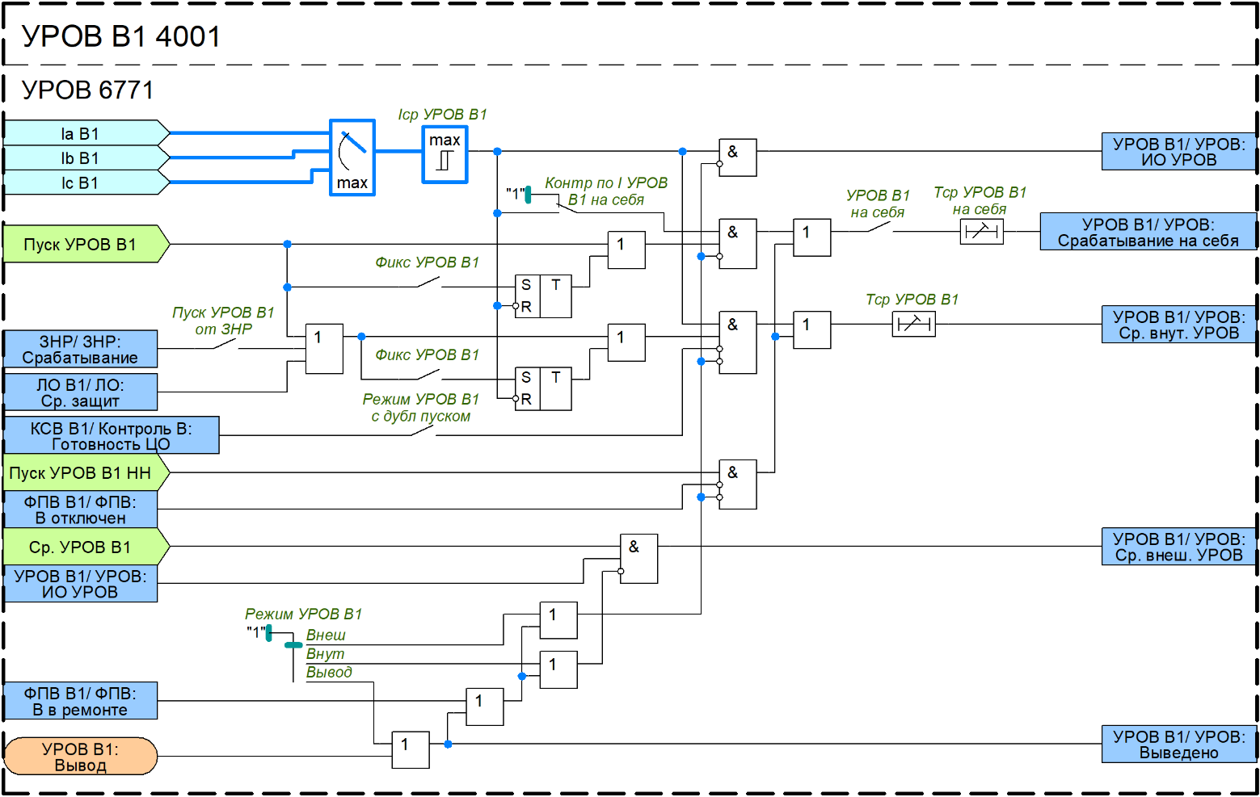
Рисунок 9 – УРОВ В1
При длительном наличии сигналов пуска и срабатывания УРОВ более выдержки времени «Тнеиспр УРОВ» формируется сигнал неисправности цепи УРОВ.
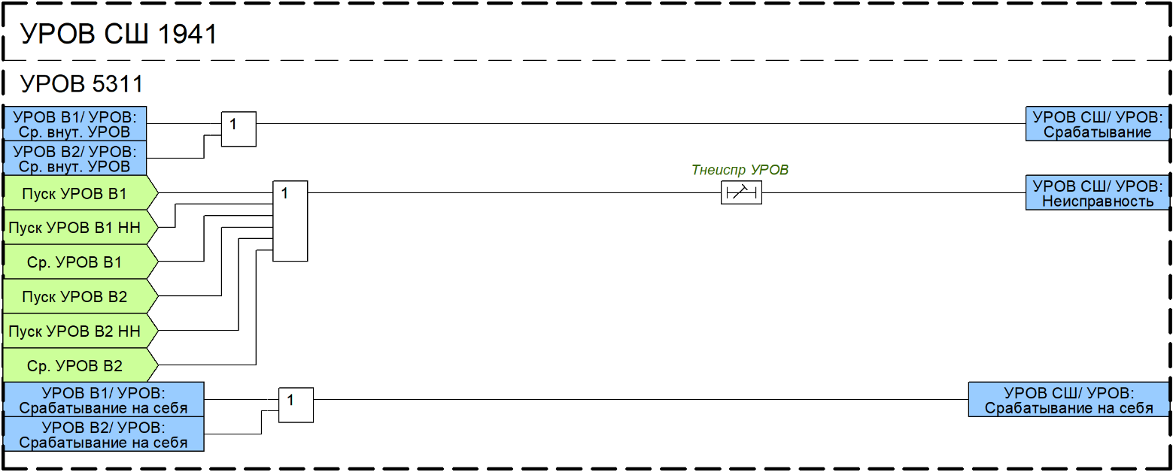
Рисунок 10 – УРОВ СШ
Таблица 6 – Перечень уставок УРОВ
Наименование уставки | Диапазон | Шаг | Ед. изм. (базисная величина) | Значение по умолчанию
УРОВ В1
УРОВ
Режим УРОВ В1 | Внеш  Внут  Вывод | - | - | Внеш
Iср УРОВ В1 | 0,01…1 | 0,01 | о.е. (Iном) | 0,04
Пуск УРОВ В1 от ЗНР | Выведено/Введено | - | - | Выведено
Фикс УРОВ В1 | Выведено/Введено | - | - | Введено
Режим УРОВ В1 с дубл пуском | Выведено/Введено | - | - | Введено
Контр по I УРОВ В1 на себя | Выведено/Введено | - | - | Выведено
УРОВ В1 на себя | Выведено/Введено | - | - | Выведено
Тср УРОВ В1 на себя | 0…300 | 0,005 | с | 0
Тср УРОВ В1 | 0…300 | 0,005 | с | 0,3
УРОВ В2
УРОВ
Режим УРОВ В2 | Внеш  Внут  Вывод | - | - | Внеш
Iср УРОВ В2 | 0,01…1 | 0,01 | о.е. (Iном) | 0,04
Пуск УРОВ В2 от ЗНР | Выведено/Введено | - | - | Выведено
Фикс УРОВ В2 | Выведено/Введено | - | - | Введено
Режим УРОВ В2 с дубл пуском | Выведено/Введено | - | - | Введено
Контр по I УРОВ В2 на себя | Выведено/Введено | - | - | Выведено
УРОВ В2 на себя | Выведено/Введено | - | - | Выведено
Тср УРОВ В2 на себя | 0…300 | 0,005 | с | 0
Тср УРОВ В2 | 0…300 | 0,005 | с | 0,3
УРОВ СШ
УРОВ
Тнеиспр УРОВ | 0…300 | 0,005 | с | 1

Защита от непереключения фаз
Защита от непереключения фаз предназначена для обнаружения расхождения полюсов выключателя с пофазным приводом при его включении и отключении.
Ввод/вывод в работу ЗНФ осуществляется либо с помощью программного ключа «ЗНФ Вn», либо с помощью сигнала «ЗНФ Вn/ ЗНФ: Вывод».
Факт расхождения полюсов может устанавливаться одним из следующих способов:
1) на основании внешнего сигнала от сборки блок-контактов выключателя;
2) функцией ФПВ, которая пофазно контролирует состояние блок-контактов выключателя и в случае расхождения полюсов формирует сигнал «ФПВ Вn/ ФПВ: Внутр. пуск ЗНФ».
В зависимости от используемого способа соответствующий сигнал должен назначаться на конфигурируемый вход «ЗНФ Вn/ ЗНФ: Пуск».
Действие на отключение выключателя осуществляется с выдержкой времени «Тср ЗНФ Вn». Данная уставка предназначена для отстройки от разновременности переключения блок-контактов выключателя.
Предусмотрена возможность блокировки ЗНФ Вn от внешнего сигнала «ЗНФ Вn/ ЗНФ: Блокировка» на время, которое задается уставкой «Тдеблок ЗНФ Вn».
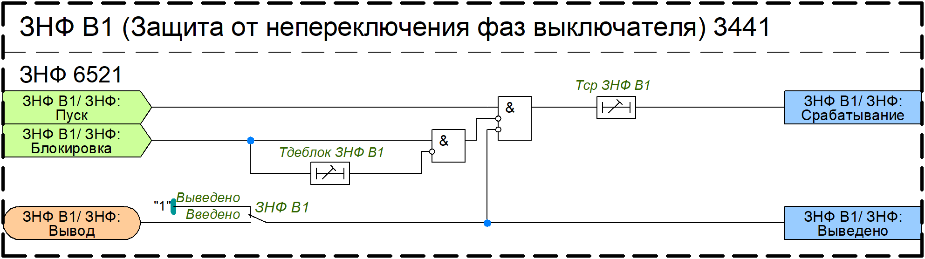
Рисунок 11 – ЗНФ В1
Таблица 7 – Перечень уставок ЗНФ
Наименование уставки | Диапазон | Шаг | Ед. изм. (базисная величина) | Значение по умолчанию
ЗНФ В1
ЗНФ
ЗНФ В1 | Выведено/Введено | - | - | Выведено
Tдеблок ЗНФ В1 | 0…300 | 0,005 | с | 0,01
Tср ЗНФ В1 | 0…300 | 0,005 | с | 0,01
ЗНФ В2
ЗНФ
ЗНФ В2 | Выведено/Введено | - | - | Выведено
Tдеблок ЗНФ В2 | 0…300 | 0,005 | с | 0,01
Tср ЗНФ В2 | 0…300 | 0,005 | с | 0,01

Защита от неполнофазного режима
Для контроля отключения всех фаз выключателя и ликвидации неполнофазного режима на защищаемой линии предусмотрена функция защиты от неполнофазного режима (ЗНР).
Ввод/вывод функции ЗНР осуществляется либо посредством программного ключа «ЗНР», либо с использованием внешнего сигнала «ЗНР/ ЗНР: Вывод».
Пуск ЗНР происходит при выполнении следующих условий:
- наличие сигнала срабатывания ЗНФ В1 или ЗНФ В2;
- срабатывание измерительного органа, действующего по расчетному току нулевой последовательности или по отношению токов обратной и прямой последовательностей. Выбор осуществляется программным переключателем «ИО ЗНР»;
- отключенное положение смежного выключателя (для схем с двумя выключателями).
Наличие второго выключателя определяется программным переключателем «Кол-во выкл-ей». Для полуторной схемы также реализован контроль отключенного положения выключателя В3.
Порог срабатывания измерительного органа по расчетному току нулевой последовательности задается уставкой «3I0ср ЗНР», по отношению токов обратной и прямой последовательностей – «I2/I1ср ЗНР».
Выдержка времени на срабатывание ЗНР регулируется уставкой «Тср ЗНР».
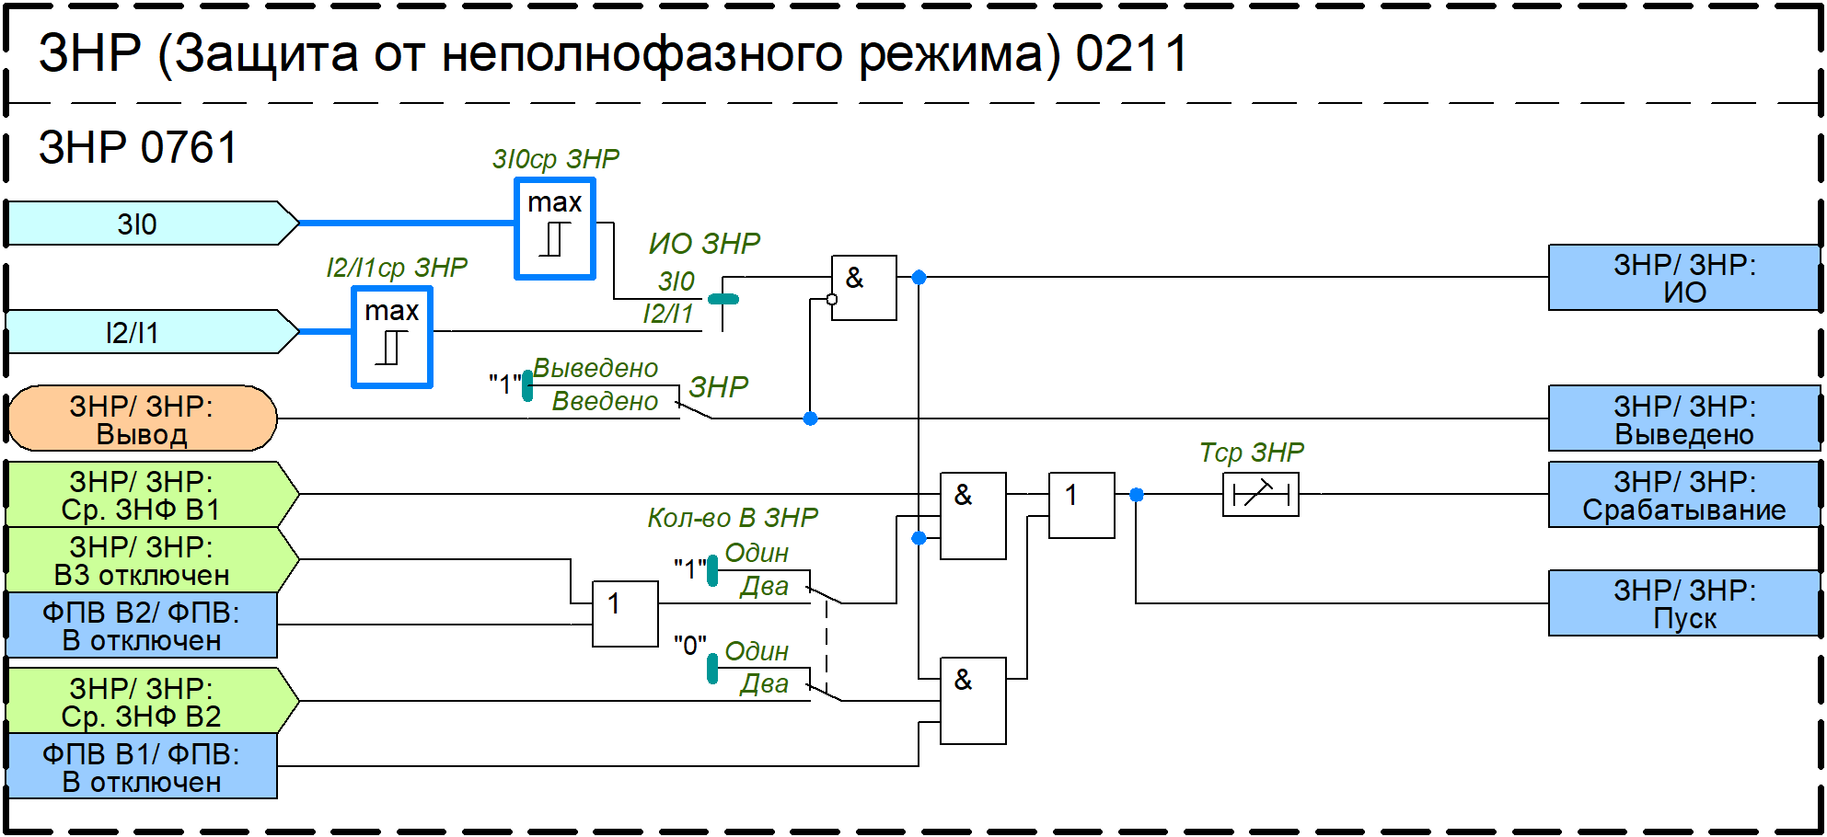
Рисунок 12 – ЗНР
Таблица 8 – Перечень уставок ЗНР
Наименование уставки | Диапазон | Шаг | Ед. изм. (базисная величина) | Значение по умолчанию
ЗНР
ЗНР
ЗНР | Выведено/Введено | - | - | Выведено
3I0ср ЗНР | 0,01…30 | 0,01 | о.е. (Iном) | 1
I2/I1ср ЗНР | 0,01…30 | 0,01 | о.е. (Iном) | 1
ИО ЗНР | 3I0  I2/I1 | - | - | 3I0
Кол-во В ЗНР | Один/Два | - | - | Один
Tср ЗНР | 0…300 | 0,01 | с | 300

Контроль синхронизма и напряжений (КСН)
Функциональный блок контроля синхронизма и напряжений (КСН) предназначен для формирования разрешающих сигналов, соответствующих условиям включения, для АПВ и оперативного включения.
Величина напряжения ошиновки для КСН («UТ(АТ)») поступает от трехфазного ТН и используется без дополнительной коррекции. Величины напряжений энергообъектов («Uэ1» и «Uэ2») могут быть получены как от трехфазного ТН, так и от однофазного ТН или ШОН. Тип ТН на энергообъекте выбирается уставкой «Тип ТН Эn».
Выбор напряжения (фазного или линейного), используемого для КСН, выполняется единой для всех энергообъектов уставкой «Фаза подключения КСН». Если на энергообъекте установлен трехфазный ТН, то напряжение от него передается в КСН без дополнительной корректировки, и уставка «Фаза подключения КСН» определяет только тип используемого напряжения. Если же применяется однофазный ТН или ШОН, то напряжение отбора физически должно быть подключено к входу напряжения фазы А устройства. В этом случае уставка «Фаза подключения КСН» должна быть установлена в то положение, которое соответствует фазе фактического подключения однофазного ТН или ШОН.
Учет разности напряжений между энергообъектом и ошиновкой, возникающий при использовании различных ТН или особенностях работы ШОН, выполняется при подключении однофазного ТН или ШОН. Для этого в устройстве предусмотрена возможность корректировки напряжения энергообъекта с помощью уставок «K подстройки Uэn» и «φ подстройки Uэn». Корректировка по амплитуде и по фазе осуществляется по следующим выражениям
, (15)
, (16)
где – действующие значения напряжения отбора Эn, подключенное к аналоговому входу напряжения фазы А, В;
– значение уставки «K подстройки Uэn»;
– действующее значение напряжения отбора Эn с учетом корректировки, В;
– фаза напряжения отбора Эn, эл. градусы;
– значение уставки «φ подстройки Uэn», эл. градусы;
– фаза напряжения отбора Эn с учетом корректировки, эл. градусы.
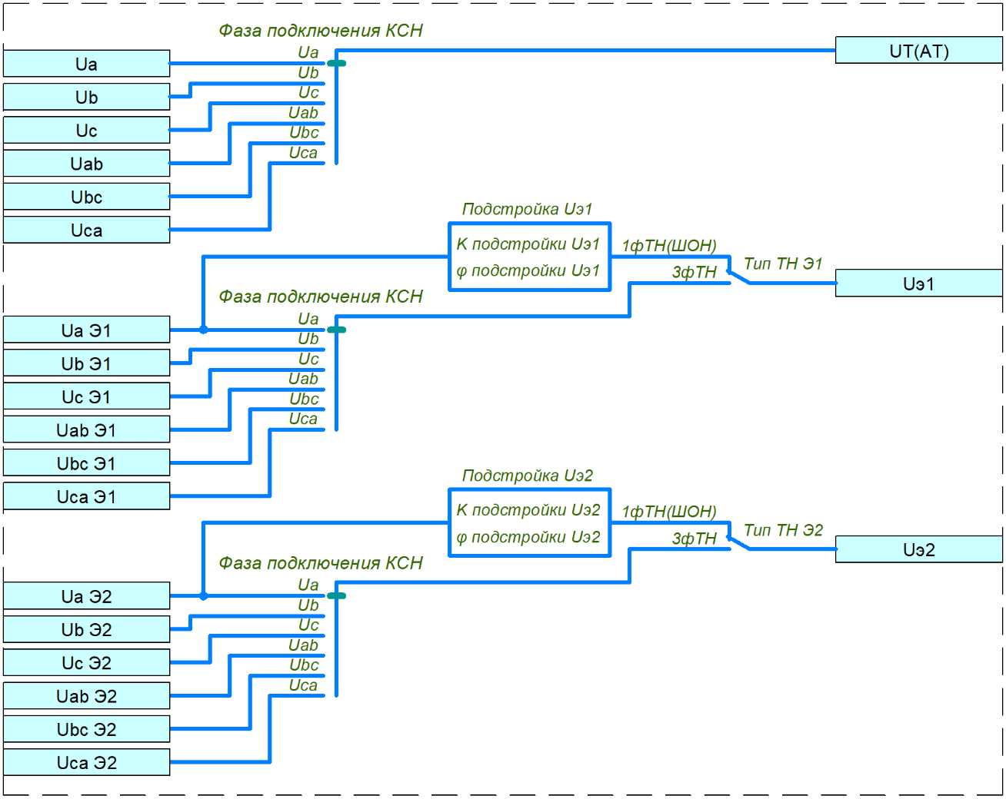
Рисунок 13 – Выбор величин напряжений для КСН
Основные режимы включения и контролируемые для них условия приведены в таблице ниже. Режимы включения с контролем синхронизма (КС) и с улавливанием синхронизма (УС) вводятся соответствующими программными ключами «КС Вn» и «УС Вn».
Если разность частот напряжений ошиновки и энергообъекта не превышает уставку «df макс КС Вn», то разрешается включение с контролем синхронизма. Для режима включения с КС также контролируется:
– наличие напряжения на обоих энергообъектах (ошиновка и линия);
– разность напряжений ошиновки и линии, не превышающая по модулю значения заданной уставки;
– разность фаз напряжений ошиновки и линии, не превышающая по модулю значения заданной уставки.
При выводе программного ключа «КС Вn» включение разрешается без контроля частоты, а только по уровню напряжений и разности их фаз.
Если разность частот превышает уставку «df макс КС Вn», но не выходит за пределы уставки «df пред. доп. Вn», то разрешается включение с улавливанием синхронизма. Сигнал включения с улавливанием синхронизма формируется с опережением на время включения выключателя. Режим включения с УС можно вывести программным ключом «УС Вn».
Наличие или отсутствие напряжения на ошиновке контролируется измерительными органами максимального и минимального напряжения, пороги срабатывания которых задаются уставками «Uнал Т(АТ) Вn» и «Uотс Т(АТ) Вn» соответственно. Если измерительный трансформатор напряжения установлен на стороне трансформатора (определяется положением переключателя «Место ТН»), то контролируется наличие симметричного напряжения. В этом случае дополнительно контролируются уровни напряжений обратной и нулевой последовательности, которые не должны превышать уставок «U2 макс КСН В1» и «3U0 макс КСН В1» соответственно.
Пороги срабатывания измерительных органов для контроля напряжения на энергообъекте задаются уставками «Uнал Эn» и «Uотс Эn».
Таблица 9 – Условия включения
Режим включения | Условия включения
ОНТ(АТ)+ННЭn | – U_{Т(АТ)} меньше уставки «Uотс Т(АТ) Вn»;  – U_{Эn} больше уставки «Uнал Эn».
ОНЭn+ННТ(АТ) | – U_{Т(АТ)} больше уставки «Uнал Т(АТ) Вn»;  – U_{Эn} меньше уставки «Uотс Эn».
КС(УС) | - Включение контролем синхронизма:  – U_{Т(АТ)} больше уставки «Uнал Т(АТ) Вn»;  – U_{Эn} больше уставки «Uнал Эn»;  – разность напряжений ошиновки и энергообъекта Эn не превышает по модулю значения заданной уставки «dU макс КС(УС) Bn»;  – разность фаз напряжений ошиновки и энергообъекта Эn не превышает по модулю значения заданной уставки «dФ макс КС Bn»;  – разность частот напряжений ошиновки и энергообъекта Эn не превышает значения заданной уставки «df макс КС Bn»;  2) Включение с улавливанием синхронизма:  – U_{Т(АТ)} больше уставки «Uнал ЛЭП Вn»;  – U_{Эn} больше уставки «Uнал Эn»;  – разность напряжений ошиновки и энергообъекта Эn не превышает по модулю значения заданной уставки «dU макс КС(УС) Bn»;  – разность частот напряжений ошиновки и энергообъекта Эn превышает значение уставки «df макс КС Bn»;  – разность частот напряжений ошиновки и энергообъекта Эn не превышает значения заданной уставки «df пред. доп. Bn»;  – за время «Т опер. вкл. Вn» с момента подачи сигнала на включение выключателя расхождение углов между векторами напряжений на ошиновке и энергообъекте Эn не превысит 10º.
Сигнал разрешения АПВ «КСН Вn/ КСН: Разр. АПВ» формируется при выполнении условий включения в режимах ОНТ(АТ)+ННЭn и КС(УС), либо ОНЭn+ННТ(АТ) и КС(УС).
Сигнал разрешения оперативного включения «КСН Вn/ КСН: Разр. опер. вкл» может формироваться от внутренней логики КСН или от внешнего сигнала в зависимости от положения программного переключателя
«Контр опер вкл Вn».
В положении «Внутр» оперативное включение разрешается при выполнении условий включения в режимах ОНТ(АТ)+ННЭn (при опробовании ошиновки), ОНЭn+ННТ(АТ) (при опробовании энергообъекта), КС или УС (при замыкании в транзит). Также предусмотрена возможность оперативного включения с контролем отсутствия напряжения на ошиновке или на энергообъекте при введенном программном ключе «Опер вкл Вn с КОН». Оперативное включение может выполняться без контроля напряжений и условий синхронизма при соответствующем заданном режиме АПВ (без контролей) и введенном программном ключе «Опер вкл В1 без контролей».
В положении «Внеш» оперативное включение разрешается при наличии внешнего сигнала
«КСН Вn/ КСН: Внеш. сигнал КС(УС)».
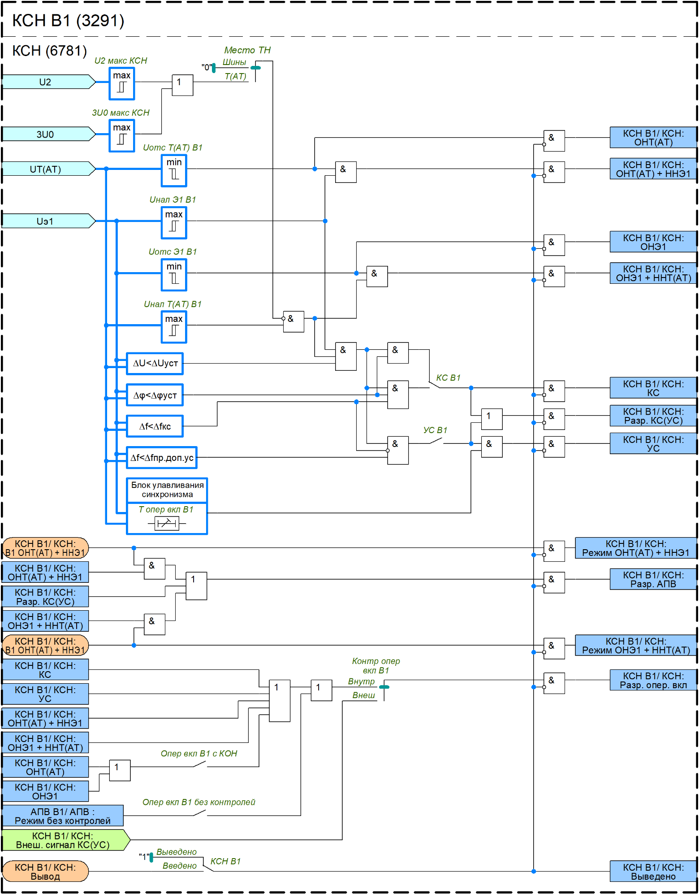
Рисунок 14 – КСН В1
Таблица 10 – Перечень уставок КСН
Наименование уставки | Диапазон | Шаг | Ед. изм. (базисная величина) | Значение по умолчанию
КСН В1
КСН
КСН В1 | Введено/Выведено | - | - | Выведено
U2 макс КСН В1 | 0,005…1,5 | 0,0001 | о.е. (Uном) | 0,1
3U0 макс КСН В1 | 0,005…1,5 | 0,0001 | о.е. (Uном) | 0,1
Uнал Т(АТ) В1 | 0,005…1,5 | 0,0001 | о.е. (Uном) | 0,9
Uотс Т(АТ) В1 | 0,005…1,5 | 0,0001 | о.е. (Uном) | 0,1
Uнал Э1 В1 | 0,005…1,5 | 0,001 | о.е. (Uном) | 0,9
Uотс Э1 В1 | 0,005…1,5 | 0,001 | о.е. (Uном) | 0,1
dU макс КС(УС) В1 | 0,01…1,2 | 0,01 | о.е. (Uном) | 0,1
dФ макс КС В1 | 0…90 | 1 | Эл. градусы | 10
df макс КС В1 | 0,01…5 | 0,01 | Гц | 0,4
df пред. доп. В1 | 0,01…5 | 0,01 | Гц | 1
КС В1 | Выведено/Введено | - | - | Введено
УС В1 | Выведено/Введено | - | - | Введено
Опер вкл В1 с КОН | Выведено/Введено | - | - | Выведено
Опер вкл В1 без контролей | Выведено/Введено | - | - | Выведено
Контр опер вкл В1 | Внутр  Внеш | - | - | Внутр
Т опер вкл В1 | 0…300 | 0,005 | с | 0,04
КСН В2
КСН
КСН В2 | Введено/Выведено | - | - | Выведено
U2 макс КСН В2 | 0,005…1,5 | 0,0001 | о.е. (Uном) | 0,1
3U0 макс КСН В2 | 0,005…1,5 | 0,0001 | о.е. (Uном) | 0,1
Uнал Т(АТ) В2 | 0,005…1,5 | 0,0001 | о.е. (Uном) | 0,9
Uотс Т(АТ) В2 | 0,005…1,5 | 0,0001 | о.е. (Uном) | 0,1
Uнал Э2 В2 | 0,005…1,5 | 0,001 | о.е. (Uном) | 0,9
Uотс Э2 В2 | 0,005…1,5 | 0,001 | о.е. (Uном) | 0,1
dU макс КС(УС) В2 | 0,01…1,2 | 0,01 | о.е. (Uном) | 0,1
dФ макс КС В2 | 0…90 | 1 | Эл. градусы | 10
df макс КС В2 | 0,01…5 | 0,01 | Гц | 0,4
df пред. доп. В2 | 0,01…5 | 0,01 | Гц | 1
КС В2 | Выведено/Введено | - | - | Введено
УС В2 | Выведено/Введено | - | - | Введено
Опер вкл В2 с КОН | Выведено/Введено | - | - | Выведено
Опер вкл В2 без контролей | Выведено/Введено | - | - | Выведено
Контр опер вкл В2 | Внутр  Внеш | - | - | Внутр
Т опер вкл В2 | 0…300 | 0,005 | с | 0,04

Автоматическое повторное включение (АПВ)
Автоматическое повторное включение (АПВ) предназначено для быстрого восстановления первоначального состояния электрической сети после аварийного отключения путём автоматического включения выключателя.
Выбор действующих режимов АПВ для выключателя реализуется тремя входными сигналами ФСУ:
- «КСН Вn/ КСН: Вn ОНТ(АТ) + ННЭn» (включение с контролем отсутствия напряжения на ошиновке и наличия напряжения на энергообъекте) – АПВ ошиновки;
- «КСН Вn/ КСН: АПВ Вn ОНЭn + ННТ(АТ)» (включение с контролем отсутствия напряжения на энергообъекте Э1 и наличия напряжения на ошиновке) – АПВ энергообъекта;
- «АПВ Вn/ АПВ: Вn без контролей» (включение без контроля напряжений).
Возможные режимы АПВ приведены в таблице ниже.
Таблица 11 – Выбор режима АПВ
 | Входные сигналы ФСУ
Режим АПВ | КСН Вn/ КСН: Вn ОНТ(АТ) + ННЭn | КСН Вn/ КСН: АПВ Вn ОНЭn + ННТ(АТ) | АПВ Вn/ АПВ: Вn без контролей
КС(УС) | 0 | 0 | 0
ОНТ(АТ)+ННЭn / КС(УС) | 1 | 0 | 0
ОНЭn+ННТ(АТ) / КС(УС) | 0 | 1 | 0
ОНТ(АТ)+ННЭn / ОНЭn+ННТ(АТ) / КС(УС) | 1 | 1 | 0
Без контролей | 0/1 | 0/1 | 1
Как видно из таблицы, режим АПВ с КС(УС) введен всегда и выводится посредством входного сигнала ФСУ «АПВ Вn/ АПВ: Вn без контролей». А режимы ОНТ(АТ)+ННЭn и ОНЭn+ННТ(АТ) могут быть введены одновременно.
Пуск АПВ осуществляется по цепи несоответствия при аварийном отключении выключателя
(по наличию входного сигнала ФСУ «КСВ Вn/ РФ: Сигнал несоотв.»). Срабатывание происходит при набранной выдержке времени готовности АПВ с контролем заданного режима и выполнения условий включения. Выдержка времени готовности АПВ после оперативного включения и первого цикла регулируется уставкой «Тгот АПВ Вn», после второго цикла – «Твосст гот. АПВ Вn».
АПВ может быть выполнено двукратным, ввод второго цикла осуществляется программным ключом
«2-ой цикл АПВ Вn». Первый цикл осуществляется при выполнении условий включения с выдержкой времени «Тср АПВ-1 Вn». В случае сброса сигнала пуска АПВ при отсчете времени «Тср АПВ-1 Вn»
цепь логики сбрасывается, и схема АПВ возвращается в исходное состояние (готовность АПВ с набранной выдержкой готовности). Если первый цикл АПВ был успешным, то начинается набор выдержки времени готовности к повторному действию.
Если после первого цикла АПВ за время «Тгот АПВ Вn» (выдержка времени к повторному действию не успела набраться) повторно поступает сигнал пуска АПВ, то осуществляется 2-ой цикл с выдержкой времени «Тср АПВ-2 Вn». В случае сброса сигнала пуска АПВ при отсчете времени «Тср АПВ-2 Вn» цепь логики сбрасывается, и схема возвращается в режим набора выдержки времени готовности к повторному действию. Если второй цикл АПВ был успешным, то начинается набор выдержки времени готовности к повторному действию.
Второй цикл АПВ может быть выведен от внешнего сигнала «Вывод АПВ-2 Вn».
Для схем с двумя выключателями на присоединение предусмотрен входной сигнал ФСУ «Вn ведомый» для оперативного изменения порядка включения выключателя от АПВ – «ведущий» или «ведомый». По умолчанию выключатель принимается “ведущим”. При наличии сигнала «Вn ведомый» время включения от АПВ дополнительно увеличивается на выдержку времени «Тср АПВ Вn доп.».
Длительность импульса включения выключателя от АПВ задается уставкой «Тимп АПВ Вn».
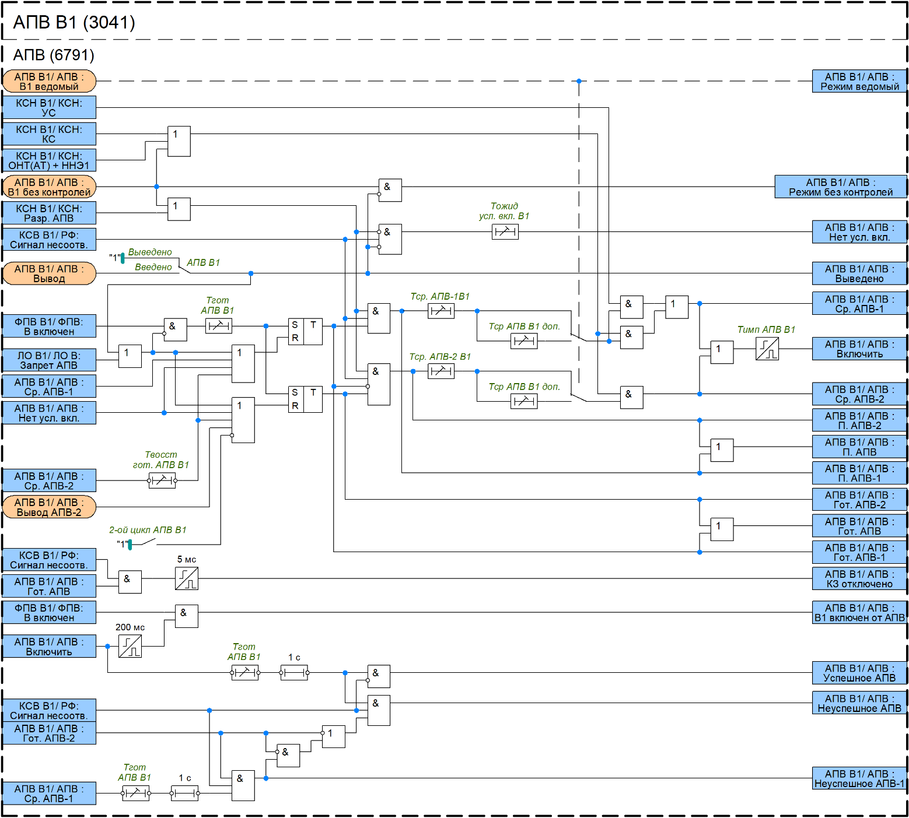
Рисунок 15 – АПВ В1
Таблица 12 – Перечень уставок АПВ
Наименование уставки | Диапазон | Шаг | Ед. изм. (базисная величина) | Значение по умолчанию
АПВ В1
АПВ
АПВ В1 | Выведено/Введено | - | - | Выведено
2-ой цикл АПВ В1 | Выведено/Введено | - | - | Выведено
Тгот АПВ В1 | 0…300 | 0,005 | с | 15
Твосст гот. АПВ В1 | 0…300 | 0,005 | с | 30
Тожид усл. вкл. В1 | 0…300 | 0,005 | с | 100
Тср АПВ-1 В1 | 0…300 | 0,005 | с | 2
Тср АПВ-2 В1 | 0…300 | 0,005 | с | 2,5
Тср АПВ В1 доп. | 0…300 | 0,005 | с | 0,5
Тимп АПВ В1 | 0…300 | 0,005 | с | 0,02
АПВ В2
АПВ
АПВ В2 | Выведено/Введено | - | - | Выведено
2-ой цикл АПВ В2 | Выведено/Введено | - | - | Выведено
Тгот АПВ В2 | 0…300 | 0,005 | с | 15
Твосст гот. АПВ В2 | 0…300 | 0,005 | с | 30
Тожид усл. вкл. В2 | 0…300 | 0,005 | с | 100
Тср АПВ-1 В2 | 0…300 | 0,005 | с | 2
Тср АПВ-2 В2 | 0…300 | 0,005 | с | 2,5
Тср АПВ В2 доп. | 0…300 | 0,005 | с | 0,5
Тимп АПВ В2 | 0…300 | 0,005 | с | 0,02

Фиксация положения выключателя (ФПВ)
Функциональный блок фиксации положения выключателей предназначен для определения состояния выключателей на основании технологической информации:
- состояния блок-контактов выключателя;
- положения разъединителей в цепи выключателя;
- информации о выводе в ремонт выключателя.
Ввод и вывод функции ФПВ осуществляется либо посредством программного ключа «ФПВ Вn», либо с использованием внешнего сигнала «ФПВ Вn/ ФПВ: Вывод».
Контроль положения разъединителей осуществляется посредством программного ключа
«Контр. Р Вn».
Предусмотрена возможность приема сигналов положения блок-контактов как для трехфазного, так и для пофазного исполнения коммутационных аппаратов.

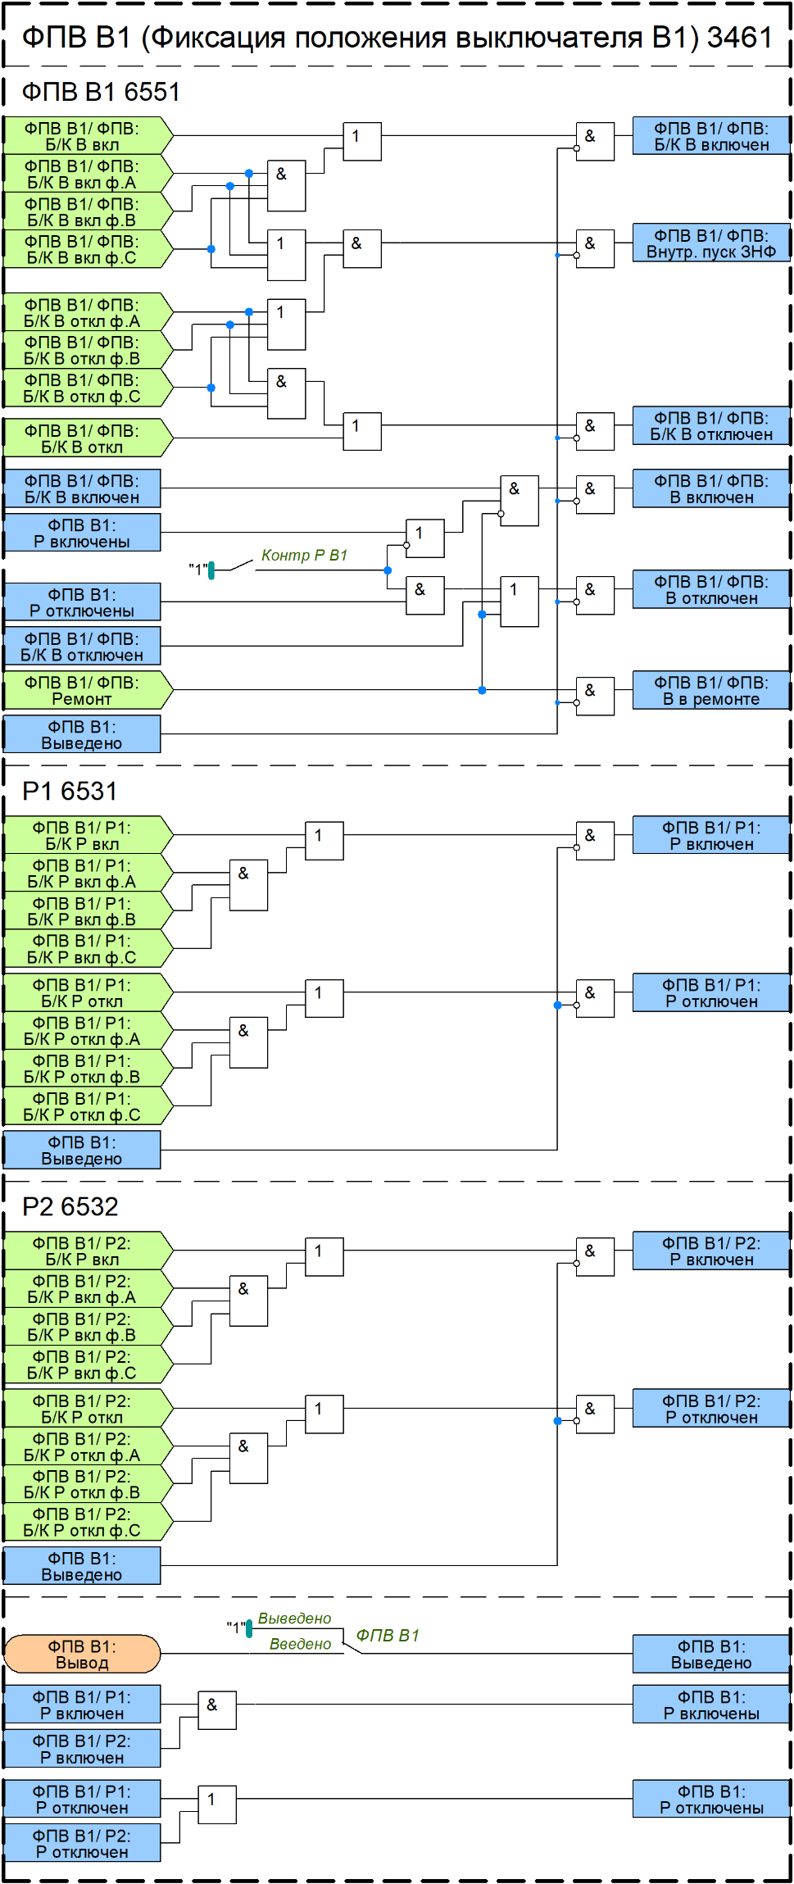
Рисунок 16 – ФПВ В1
Таблица 13 – Перечень уставок ФПВ
Наименование уставки | Диапазон | Шаг | Ед. изм. (базисная величина) | Значение по умолчанию
ФПВ В1
ФПВ
ФПВ В1 | Выведено/Введено | - | - | Выведено
Контр. Р В1 | Выведено/Введено | - | - | Выведено
ФПВ В2
ФПВ
ФПВ В1 | Выведено/Введено | - | - | Выведено
Контр. Р В1 | Выведено/Введено | - | - | Выведено

Контроль силового выключателя (КСВ)
Функциональный блок контроля силового выключателя (КСВ) предназначен для обработки технологической информации от выключателя и его цепей управления, а также от трансформатора тока, позволяя определять их состояние, информировать о возможных неисправностях и формировать соответствующую сигнализацию.
Контроль готовности привода выключателя осуществляется по внешнему сигналу «Пруж. не заведены». Сигнал о незаведенном состоянии пружины «Ср. Пруж. не заведены» формируется с выдержкой времени «Тср Пруж. не заведены В1».
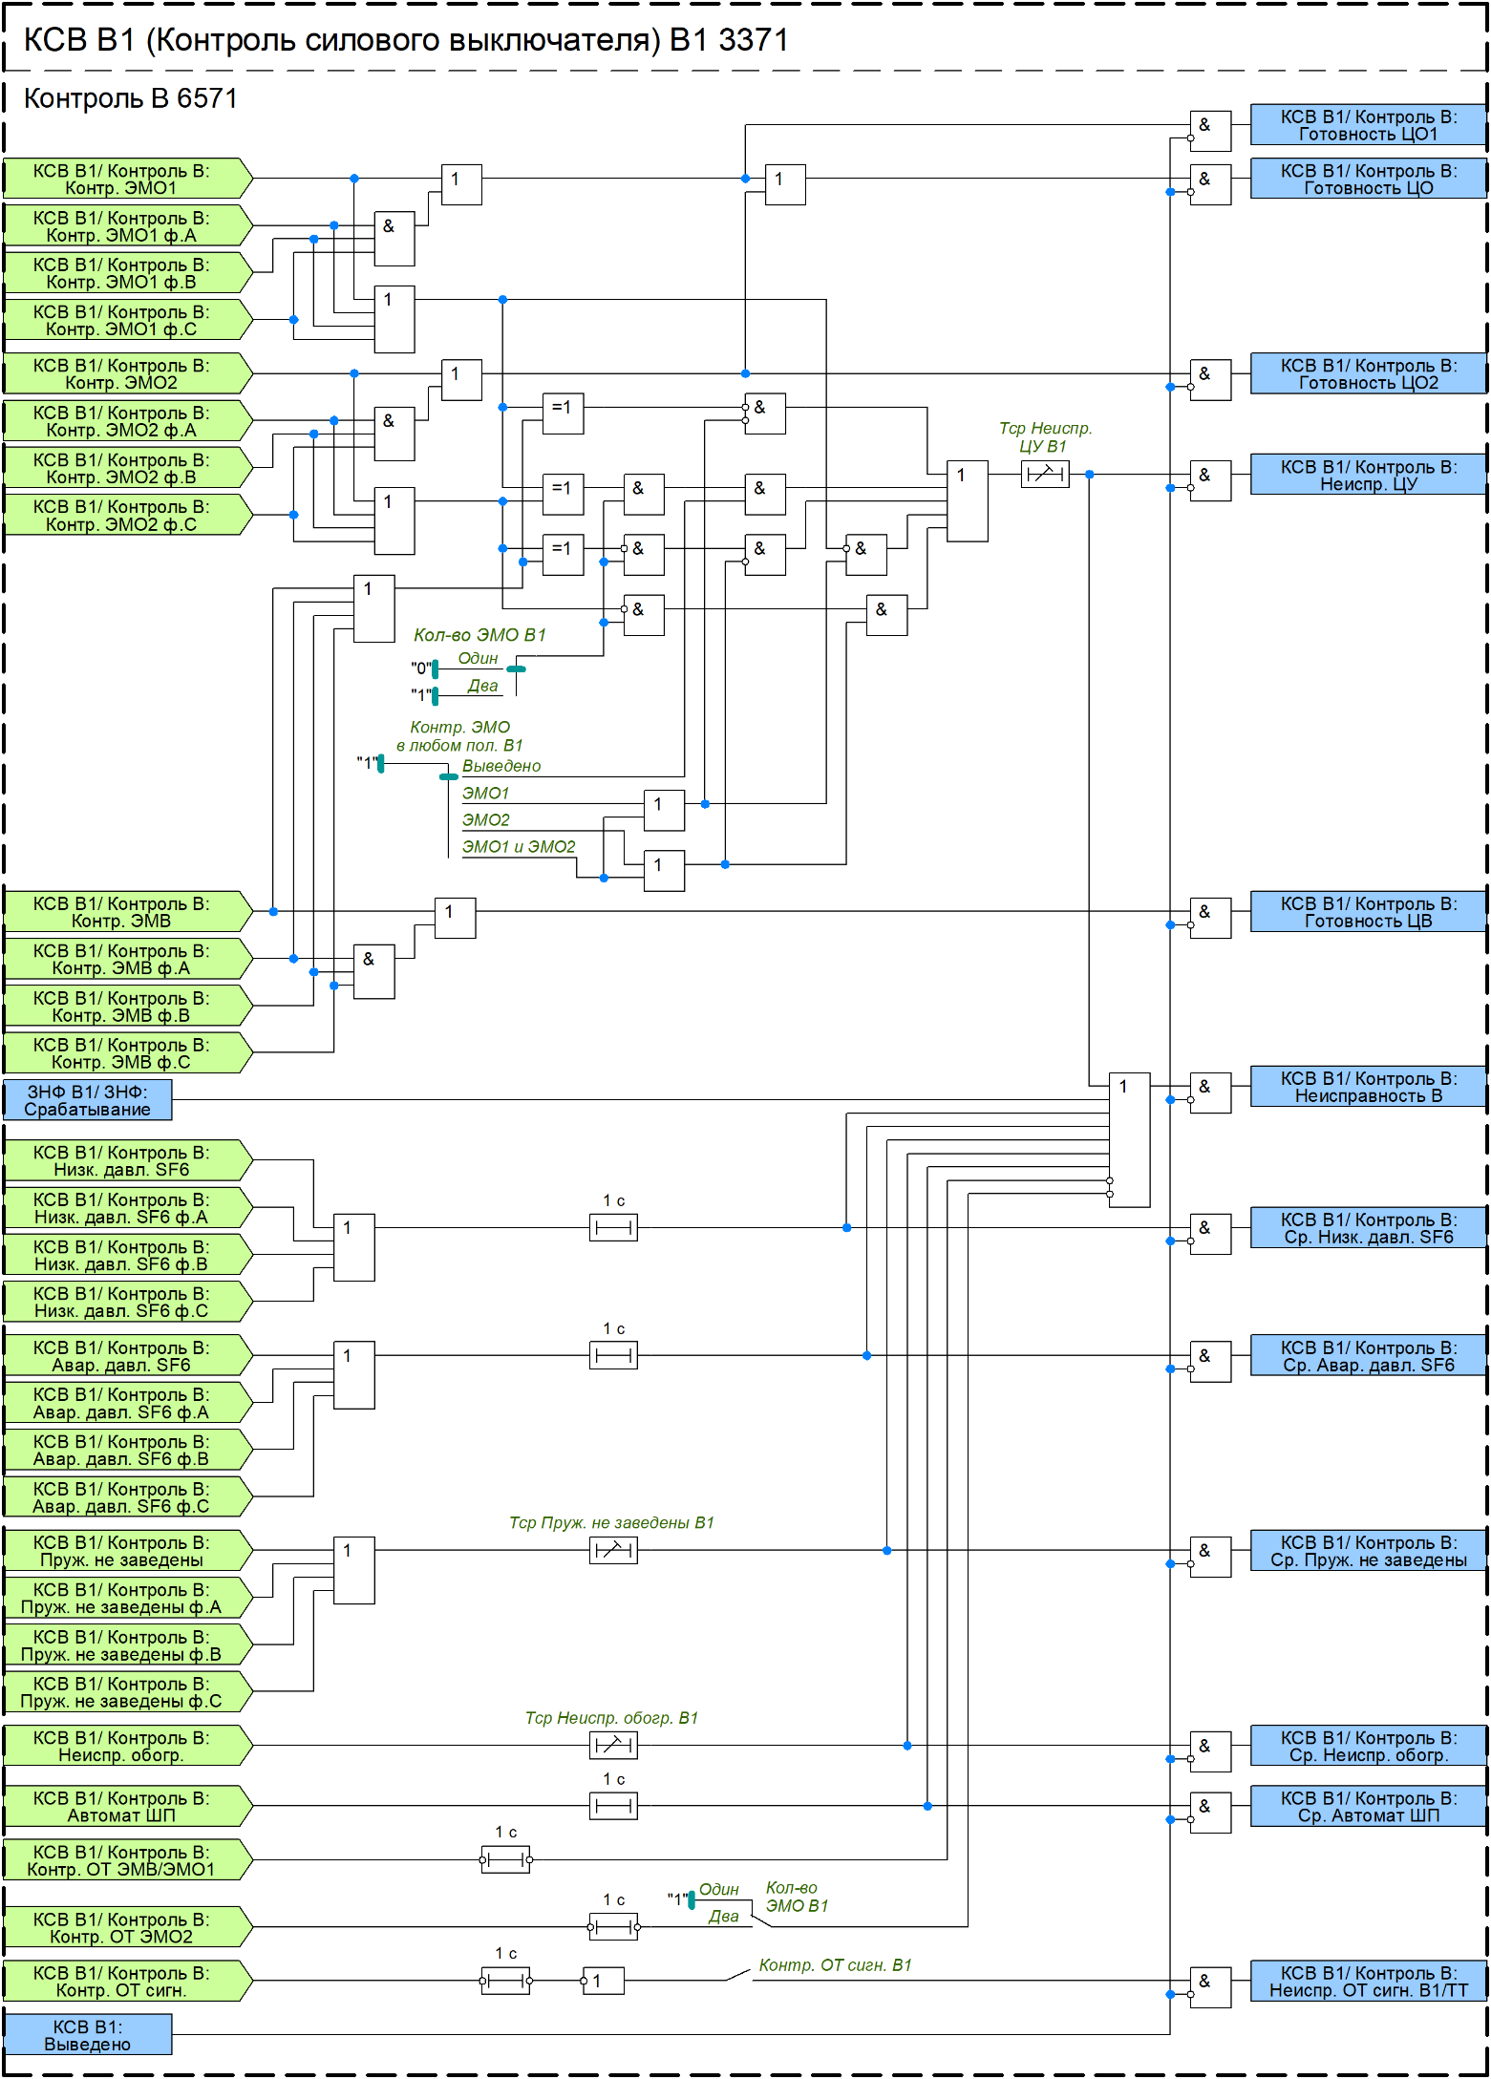
Рисунок 17 – Контроль В1
Контроль целостности цепей управления осуществляется по сигналам состояния цепей первой и второй групп электромагнитов отключения (ЭМО1 и ЭМО2) и цепи электромагнита включения (ЭМВ). Наличие второй группы ЭМО определяется положением программного переключателя «Кол-во ЭМО В1». При одновременном наличии или отсутствии сигналов контроля цепей ЭМО и ЭМВ в течение регулируемой выдержки времени
«Тср Неиспр. ЦУ В1» формируется сигнал «Неиспр. ЦУ». Выдержка времени должна быть не менее времени взвода пружины привода выключателя.
Также предусмотрена возможность контроля цепей ЭМО в любом положении выключателя. Выбор контролируемой цепи осуществляется переключателем «Контр. ЭМО в любом пол. В1», имеющим четыре положения:
1) Выведено – контроль выведен;
2) ЭМО1 – контроль введен для цепи ЭМО1;
3) ЭМО2 – контроль введен для цепи ЭМО2;
4) ЭМО1 и ЭМО2 – контроль введен для обеих цепей.
Если для цепи ЭМО введен контроль в любом положении выключателя, то логика, выявляющая некорректное состояние сигналов контроля цепей соответствующего ЭМО и ЭМВ (одновременное наличие или отсутствие) выводится.
Предусмотрен контроль давления элегаза в баке выключателя по внешним сигналам «Низк. давл. SF6» и «Авар. давл. SF6» от специальных датчиков давления. Соответствующие сигналы о низком и аварийном давлении элегаза «Ср. Низк. давл. SF6» и «Ср. Авар. давл. SF6» формируются с выдержками времени, равными 1 с.
Контроль положения автомата шинок питания осуществляется по внешнему сигналу «Автомат ШП». Сигнал об отключенном положении автомата «Ср. Автомат ШП» формируется с выдержкой времени выдержкой времени, равной 1 с.
Обогрев выключателя контролируется по внешнему сигналу «Неиспр. обогр.». Соответствующий сигнал о неисправности обогрева «Ср. Неиспр. обогр.» формируется с регулируемой выдержкой времени
«Тср Неиспр. обогр. В1».
Наличие оперативного тока ЭМО и ЭМВ контролируется по внешним сигналам «Контр. ОТ ЭМВ/ЭМО1» и «Контр. ОТ ЭМО2». Отсутствие оперативного тока действует с выдержкой времени, равной 1 с, на формирование сигнала «Неисправность В».
Сигнализация о неисправности выключателя (сигнал «Неисправность В») также срабатывает при наличии одного из сигналов: «Неиспр. ЦУ», «Ср. Пруж. не заведены», «Ср. Низк. давл. SF6», «Ср. Авар. давл. SF6», «Ср. Автомат ШП», «Ср. Неиспр. обогр.», а также от сигнала срабатывания ЗНФ В1.
Контроль наличия питания цепей сигнализации выключателя и ТТ осуществляется по внешнему сигналу «Контр. ОТ сигн.». Сигнализация о неисправности цепей сигнализации выключателя и ТТ (сигнал «Неиспр. ОТ сигн. В1/ТТ») срабатывает с выдержкой времени, равной 1 с. Действие сигнализации может быть выведено программным ключом «Контр. ОТ сигн. В1».
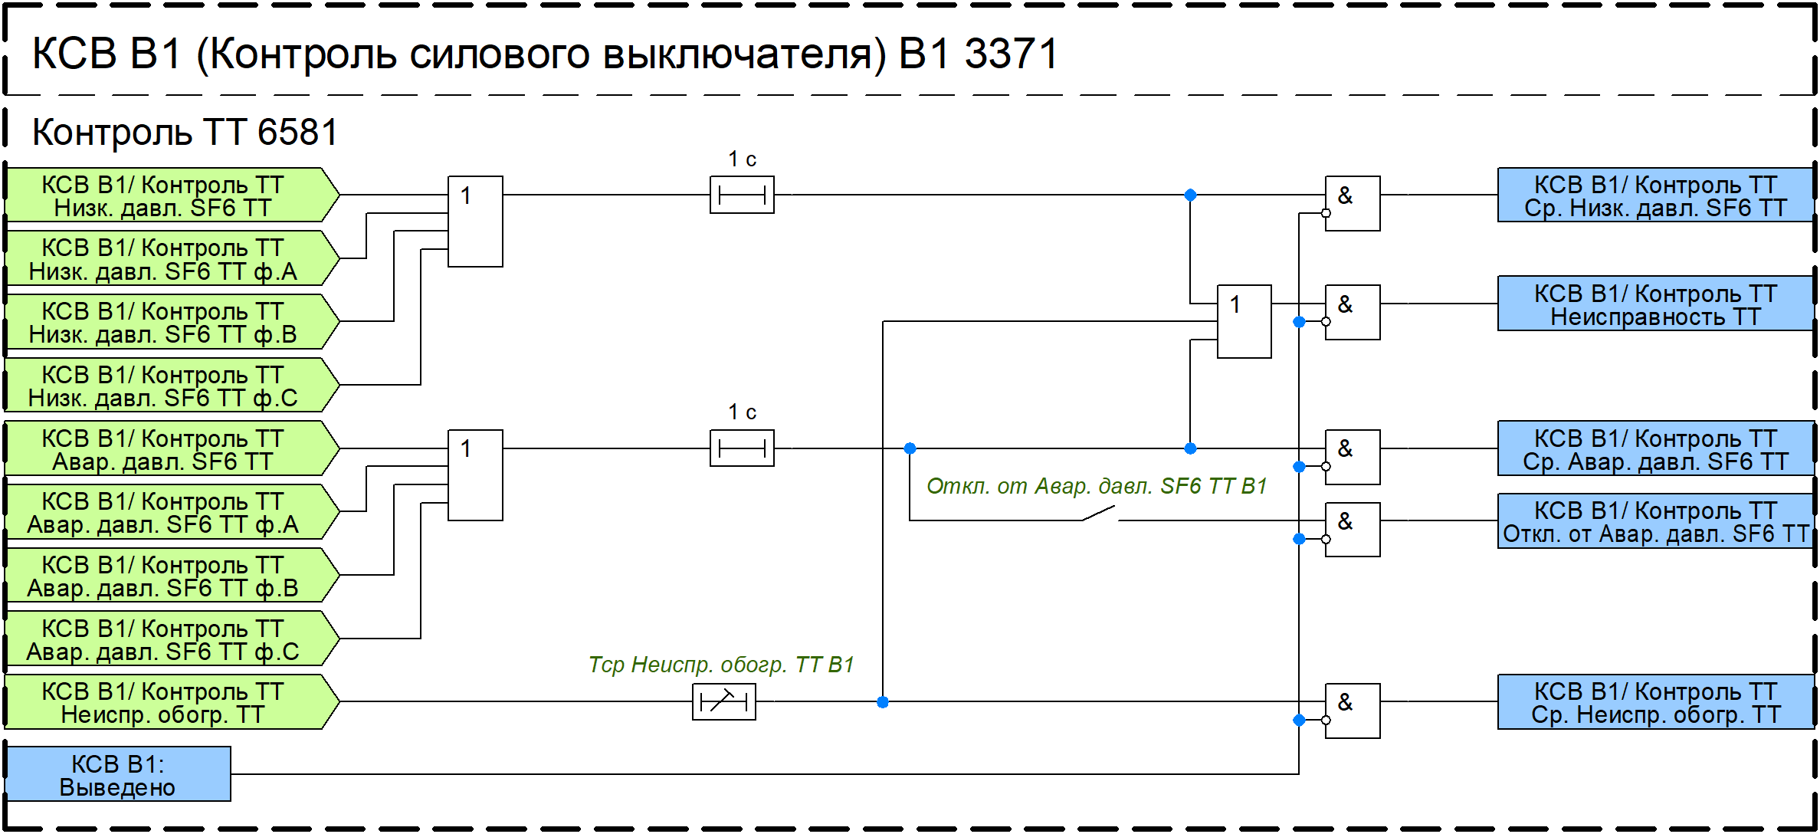
Рисунок 18 – Контроль исправности ТТ В1
В устройстве также предусмотрен контроль состояния ТТ. Контроль давления элегаза в ТТ осуществляется по внешним сигналам «Низк. давл. SF6 ТТ» и «Авар. давл. SF6 ТТ». Соответствующие сигналы о низком и аварийном давлении элегаза «Ср. Низк. давл. SF6» и «Ср. Авар. давл. SF6» формируются с выдержками времени, равными 1 с. Обогрев ТТ контролируется по внешнему сигналу
«Неиспр. обогр. ТТ». Соответствующий сигнал о неисправности обогрева «Ср. Неиспр. обогр. ТТ» формируется с регулируемой выдержкой времени «Тср Неиспр. обогр. ТТ В1». По наличию одного из указанных сигналов формируется сигнал о неисправности ТТ «Неисправность ТТ». При вводе программного ключа «Откл. от Авар. давл. SF6 ТТ В1» предусматривается действие на отключение выключателя при аварийном снижении давления элегаза в ТТ.
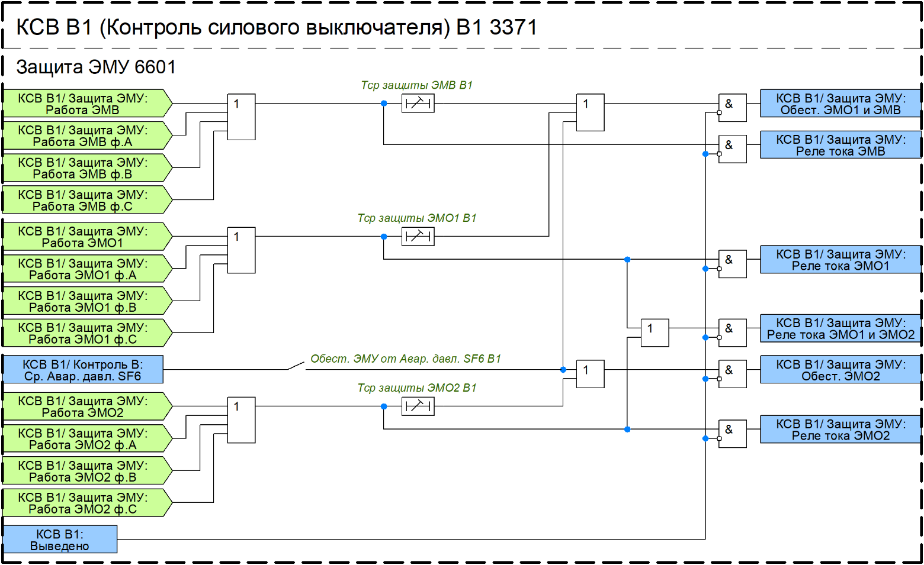
Рисунок 19 – Защита ЭМУ В1 от длительного протекания тока
Для электромагнитов управления предусмотрена защита от длительного протекания тока. Контроль протекания тока через ЭМВ, ЭМО1 и ЭМО2 осуществляется при помощи токовых реле, положения контактов которых должны быть заведены на соответствующие входные сигналы ФСУ «Работа ЭМВ», «Работа ЭМО1», «Работа ЭМО2». При длительном протекании тока по цепям ЭМО1 и ЭМВ формируется сигнал «Обест. ЭМО1 и ЭМВ», действующий на независимый расцепитель автомата питания цепей ЭМО1 и ЭМВ.
Аналогично при длительном протекании тока по цепи ЭМО2 формируется сигнал «Обест. ЭМО2» для действия на независимый расцепитель автомата питания цепи ЭМО2. Регулируемые выдержки времени
«Тср защиты ЭМВ В1», «Тср защиты ЭМО1 В1» и «Тср защиты ЭМО2 В1» определяют время срабатывания на обесточивание ЭМВ, ЭМО1 и ЭМО2 соответственно. Кроме того, наличие сигнала «Ср. Авар. давл. SF6» действует на обесточивание всех электромагнитов – разрешается программным ключом «Обест. ЭМУ от Авар. давл. SF6 В1».
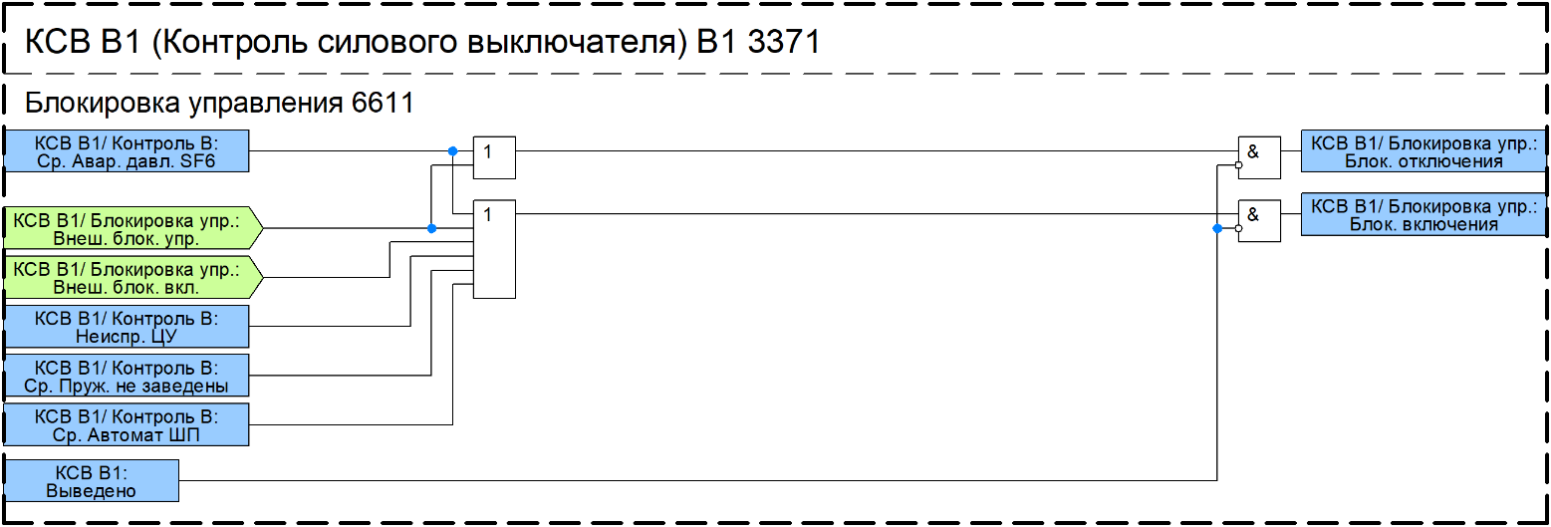
Рисунок 20 – Блокировка управления В1
На блокировку отключения выключателя действует сигнал «Ср. Авар. давл. SF6».
На блокировку включения действуют сигналы «Ср. Авар. давл. SF6», «Неиспр. ЦУ», «Ср. Пруж. не заведены», «Ср. Автомат ШП».
Также предусмотрена блокировка включения от внешнего сигнала «Внеш. блок. вкл.» и блокировка управления (как включения, так и отключения) от внешнего сигнала «Внеш. блок. упр.».
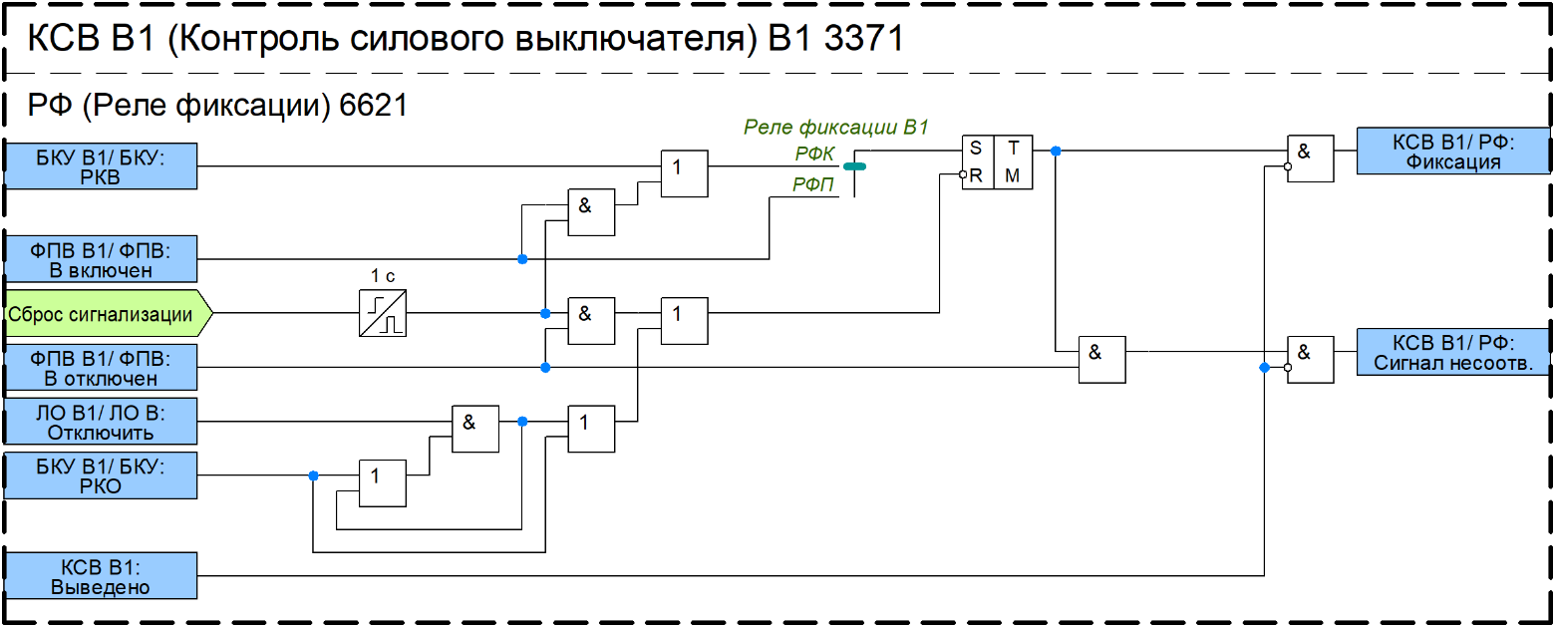
Рисунок 21 – Реле фиксации В1
В устройстве предусмотрена программная фиксация команд или включенного положения выключателя в зависимости от положения программного переключателя «Реле фиксации В1». В положении «РФК» фиксируется команда включения, в положении «РФП» – включенное положение. Квитирование сигнала фиксаци может осуществляться от сброса сигнализации или подачей оперативной команды на отключение. При отключении выключателя от защит и наличии сигнала «Фиксация» формируется сигнал о факте аварийного отключения выключателя «Сигнал несоотв.», необходимый для работы АПВ.
Таблица 14 – Перечень уставок КСВ
Наименование уставки | Диапазон | Шаг | Ед. изм. (базисная величина) | Значение по умолчанию
КСВ В1
КСВ
КСВ В1 | Выведено/Введено | - | - | Выведено
Контр. ЭМО в любом пол. В1 | Выведено  ЭМО1  ЭМО2  ЭМО1 и ЭМО2 | - | - | Выведено
Контр. ОТ сигн. В1 | Выведено/Введено | - | - | Выведено
Тср Неиспр. ЦУ В1 | 0…300 | 0,005 | c | 1
Тср Пруж. не заведены В1 | 0…300 | 0,005 | c | 1
Тср Неиспр. обогр. В1 | 0…300 | 0,005 | c | 1
Откл. от Авар. давл. SF6 ТТ В1 | Выведено/Введено | - | - | Выведено
Тср Неиспр. обогр. ТТ В1 | 0…300 | 0,005 | c | 1
Обест. ЭМУ от Авар. давл. SF6 В1 | Выведено/Введено | - | - | Выведено
Тср защиты ЭМВ В1 | 0…300 | 0,005 | c | 1
Тср защиты ЭМО1 В1 | 0…300 | 0,005 | c | 1
Тср защиты ЭМО2 В1 | 0…300 | 0,005 | c | 1
Реле фиксации В1 | РФК  РФП | - | - | РФК
Контр. Р В1 | Выведено/Введено | - | - | Выведено
КСВ В2
КСВ
КСВ В2 | Выведено/Введено | - | - | Выведено
Контр. ЭМО в любом пол. В2 | Выведено  ЭМО1  ЭМО2  ЭМО1 и ЭМО2 | - | - | Выведено
Контр. ОТ сигн. В2 | Выведено/Введено | - | - | Выведено
Тср Неиспр. ЦУ В2 | 0…300 | 0,005 | c | 1
Тср Пруж. не заведены В2 | 0…300 | 0,005 | c | 1
Тср Неиспр. обогр. В2 | 0…300 | 0,005 | c | 1
Откл. от Авар. давл. SF6 ТТ В2 | Выведено/Введено | - | - | Выведено
Тср Неиспр. обогр. ТТ В2 | 0…300 | 0,005 | c | 1
Обест. ЭМУ от Авар. давл. SF6 В2 | Выведено/Введено | - | - | Выведено
Тср защиты ЭМВ В2 | 0…300 | 0,005 | c | 1
Тср защиты ЭМО1 В2 | 0…300 | 0,005 | c | 1
Тср защиты ЭМО2 В2 | 0…300 | 0,005 | c | 1
Реле фиксации В2 | РФК  РФП | - | - | РФК

Управление выключателем
Функциональный блок управления выключателем предназначен для подачи сигнала на включение силового выключателя. Ввод/вывод функции управление выключателем осуществляется либо посредством программного ключа «УВ Вn», либо с использованием внешнего сигнала «УВ Вn/ УВ: Вывод».
Команда на включение выключателя «УВ Вn/ УВ: Включить» формируется:
- от команды оперативного включения выключателя (сигнал «БКУ Вn/ БКУ: РКВ»);
- при срабатывании АПВ (сигнал «АПВ Вn/ АПВ: Включить»).
Оперативное включение выключателя осуществляется с контролем наличия разрешающего сигнала от функционального блока КСН. Максимальное время, в течение которого продолжается ожидание условий оперативного включения, регулируется уставкой «Tожид усл опер вкл Вn». По истечению данной выдержки времени команда оперативного включения сбрасывается. Выдержка времени на возврат «Тпрод опер вкл Вn» задает время продления сигнала оперативного включения.
При необходимости может быть введен подхват команды на включение от токового реле, установленного в цепи ЭМВ, в этом случае сигнал на включение удерживается в сработанном состоянии до исчезновения тока через ЭМВ (пока блок-контакты выключателя не разорвут цепь включения). Ввод осуществляется программным ключом «Подхват вкл Вn от РТ ЭМВ».
Предусмотрена возможность блокировки многократных включений на КЗ. Если при наличии сигнала включения будет протекать ток по электромагнитам отключения (что соответствует включению на КЗ), то сигнал «УВ Вn/ УВ: Включить» заблокируется, пока не пропадут сигналы включения (от АПВ или оперативного включения). Блокировка вводится программным ключом «Блок от многокр вкл на КЗ Вn».
При наличии сигнала «КСВ Вn/ Блокировка упр.: Блок. включения», формируемого функциональным блоком контроля силового выключателя, включение выключателя блокируется.
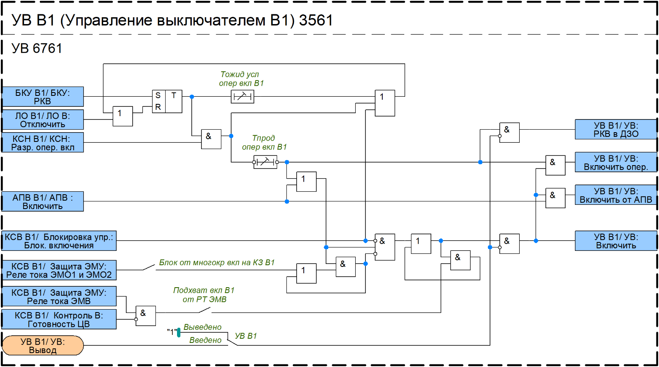
Рисунок 22 – Управление выключателем В1
Таблица 15 – Перечень уставок управление выключателем
Наименование уставки | Диапазон | Шаг | Ед. изм. (базисная величина) | Значение по умолчанию
УВ В1
УВ
УВ В1 | Выведено/Введено | - | - | Выведено
Тожид усл опер вкл В1 | 0…300 | 0,005 | с | 10
Тпрод опер вкл В1 | 0…300 | 0,005 | с | 1
Блок от многокр вкл на КЗ В1 | Выведено/Введено | - | - | Выведено
Подхват вкл В1 от РТ ЭМВ | Выведено/Введено | - | - | Выведено
УВ В2
УВ
УВ В2 | Выведено/Введено | - | - | Выведено
Тожид усл опер вкл В2 | 0…300 | 0,005 | с | 10
Тпрод опер вкл В2 | 0…300 | 0,005 | с | 1
Блок от многокр вкл на КЗ В2 | Выведено/Введено | - | - | Выведено
Подхват вкл В2 от РТ ЭМВ | Выведено/Введено | - | - | Выведено

Логика отключения

Логика запрета АПВ
Логика запрета АПВ предназначена для формирования запрета АПВ всех присоединений СШ, чтобы минимизировать вероятность повторного возникновения аварийной ситуации.
В устройстве предусмотрена реализация двух типов запрета АПВ: общий запрет АПВ и избирательный запрет АПВ при срабатывании ДЗО.
Сигналы общего запрета АПВ формируется:
- при неуспешном АПВ;
- при неполнофазном или полнофазном отказе выключателя питающего присоединения;
- при срабатывании УРОВ;
- при неуспешном опробовании;
- при внешнем отключении;
- при оперативном запрете АПВ
Неуспешное АПВ выявляется при повторном срабатывании защиты после первого отключения. Для фиксации первого отключения используется сигнал «ЛО СШ/ ЛО: Фикс. откл.», который формируется в логике отключения. Для того чтобы сигнал неуспешного АПВ формировался только при повторном срабатывании защиты, используется дополнительная выдержка времени, задаваемая уставкой «Т АПВ 1пр СШ». Данная выдержка времени должна охватывать время отключения всех выключателей, но при этом должна быть отстроена от времени включения первого присоединения в цикле АПВ.
Неполнофазный или полнофазный отказ выключателя питающего присоединения выявляется по факту наличия напряжения после сформированного сигнала отключения. Отключение СШ фиксируется при наличии сигнала «ЛО СШ/ ЛО: Фикс. откл.» и отсутствии сигнала «ЛО СШ/ ЛО: Отключение». Выдержка времени 25 мс необходима для отстройки от разновременности отключения фаз выключателя.
Запрет АПВ от внешних защит осуществляется от сигналов срабатывания внешнего УРОВ присоединений.
Запрет АПВ при отключении от УРОВ осуществляется при включении программного ключа
«ЗАПВ от УРОВ СШ».
Запрет АПВ при неуспешном опробовании осуществляется при включении программного ключа
«ЗАПВ при опроб СШ».
Ввод оперативного запрета АПВ при отключении осуществляется внешним сигналом «ЛО СШ/ ЗАПВ: Оперативный запрет АПВ». Оперативный запрет применяется в следующих случаях:
- при выполнении оперативных переключений с участием разъединителей, когда из-за возможных ошибок может сработать ДЗО и выполнение АПВ недопустимо;
- после проведения ремонтных работ на СШ, когда существует вероятность включения на КЗ.
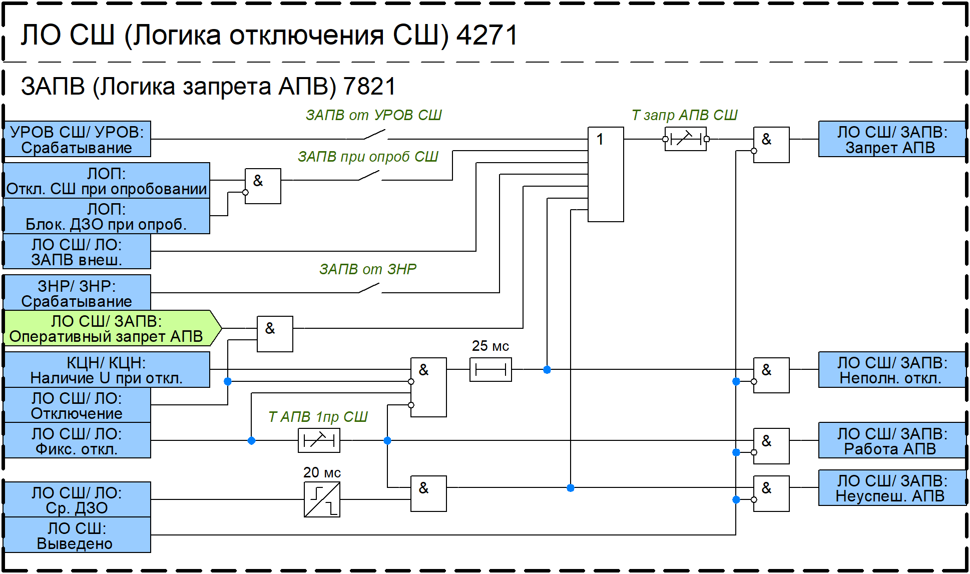
Рисунок 23 – Логика запрета АПВ СШ

Логика отключения
Логика отключения предназначена для формирования сигналов отключения СШ, а также сигналов отключения и запрета АПВ присоединений. Ввод/вывод функции осуществляется либо посредством программного ключа «ЛО СШ», либо с использованием внешнего сигнала «ЛО СШ: Вывод».
Отключение СШ может осуществляться от ДЗО, ЧТО, от внутренних УРОВ присоединений, а также от внешних УРОВ.
Для фиксации срабатывания защиты на время отключения всех выключателей, время выполнения цикла АПВ, а также включения всех присоединений участвующих в этом цикле применяется сигнал «ЛО СШ/ ЛО: Фикс. откл.», который продлевается на выдержку времени «Тфикс откл СШ». Указанный сигнал используется в логике очувствления и запрета АПВ.
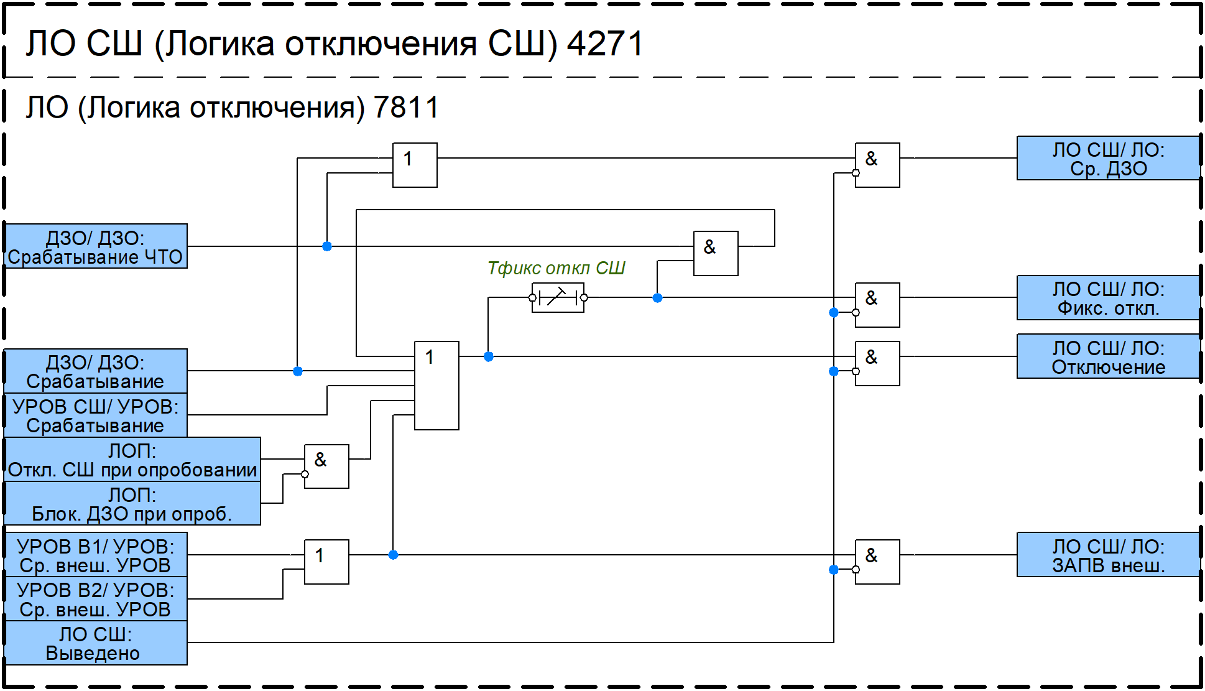
Рисунок 24 – Функциональный блок логики отключения ошиновки
Таблица 16 – Перечень уставок логики отключения СШ
Наименование уставки | Диапазон | Шаг | Ед. изм. (базисная величина) | Значение по умолчанию
Логика отключения СШ
ЛО СШ | Выведено/Введено | - | - | Выведено
Логика отключения
Тфикс откл СШ | 0…300 | 0,005 | с | 10
Логика запрета АПВ
ЗАПВ от УРОВ СШ | Выведено/Введено | - | - | Выведено
ЗАПВ при опроб СШ | Выведено/Введено | - | - | Выведено
Т АПВ 1пр СШ | 0…300 | 0,005 | с | 1
Тзапр АПВ СШ | 0…300 | 0,005 | с | 0,05

Логика отключения присоединений
Ввод/вывод функции осуществляется либо посредством программного ключа «ЛО Вn», либо с использованием внешнего сигнала «».

Логика запрета АПВ
Сигнал запрета АПВ присоединения формируется:
- от сигнала об аварийном снижении давления элегаза в ТТ;
- при отключении при опробовании;
- от общего сигнала запрета АПВ;
- от команды оперативного отключения выключателя;
- при срабатывании ЗНФ (при введенной уставку «Запрет АПВ Вn от ЗНФ Вn»);
- если выключатель не включился за время «Tожид. усл. пуска АПВ Вn» (при введенном программном ключе «Огр. ожид. пуска АПВ Вn»);
- если смежный выключатель (ведущий) включился на КЗ.
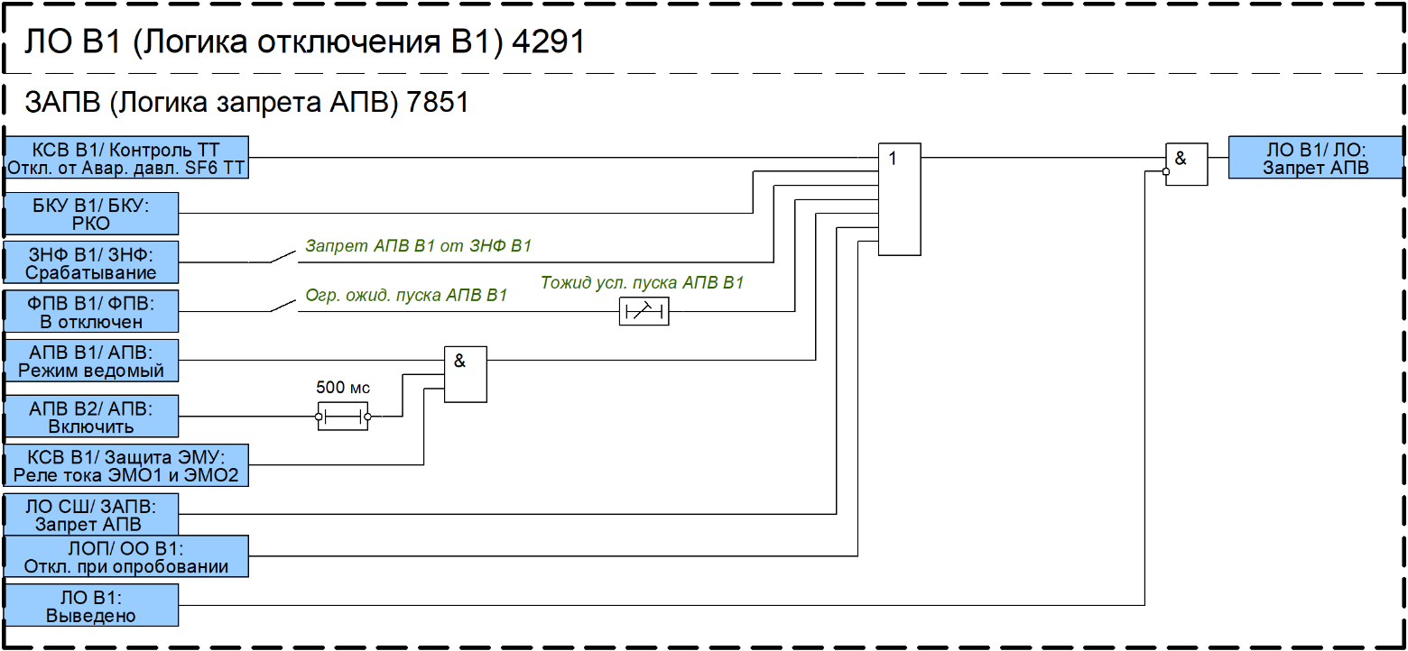
Рисунок 25 – Логика запрета АПВ В1

Логика отключения
Функциональный блок логики отключения предназначен для подачи сигнала на отключение силового выключателя.
Команда на отключение выключателя «ЛО Вn/ ЛО: Отключить» формируется:
- при отключении ошиновки («ЛО СШ/ ЛО: Отключение»);
- при отключении в результате опробования присоединения;
- от команды оперативного отключения выключателя («БКУ Вn/ БКУ: РКО»);
- при действии УРОВ на отключение «своего» выключателя («УРОВ Вn/ УРОВ: Срабатывание на себя»);
При необходимости может быть введен подхват команды на отключение от токовых реле, установленных в цепях ЭМО, в этом случае сигнал на отключение удерживается в сработанном состоянии до исчезновения тока через ЭМО (пока блок-контакты выключателя не разорвут цепи отключения). Ввод осуществляется программным ключом «Подхват откл. Вn от РТ ЭМО».
При наличии сигнала «КСВ Вn/ Контроль ТТ: Блок. отключения», формируемого функциональным блоком контроля силового выключателя отключение выключателя блокируется.
Выдержка времени на возврат «Тпрод откл. Вn» задает время продления сигнала отключения.
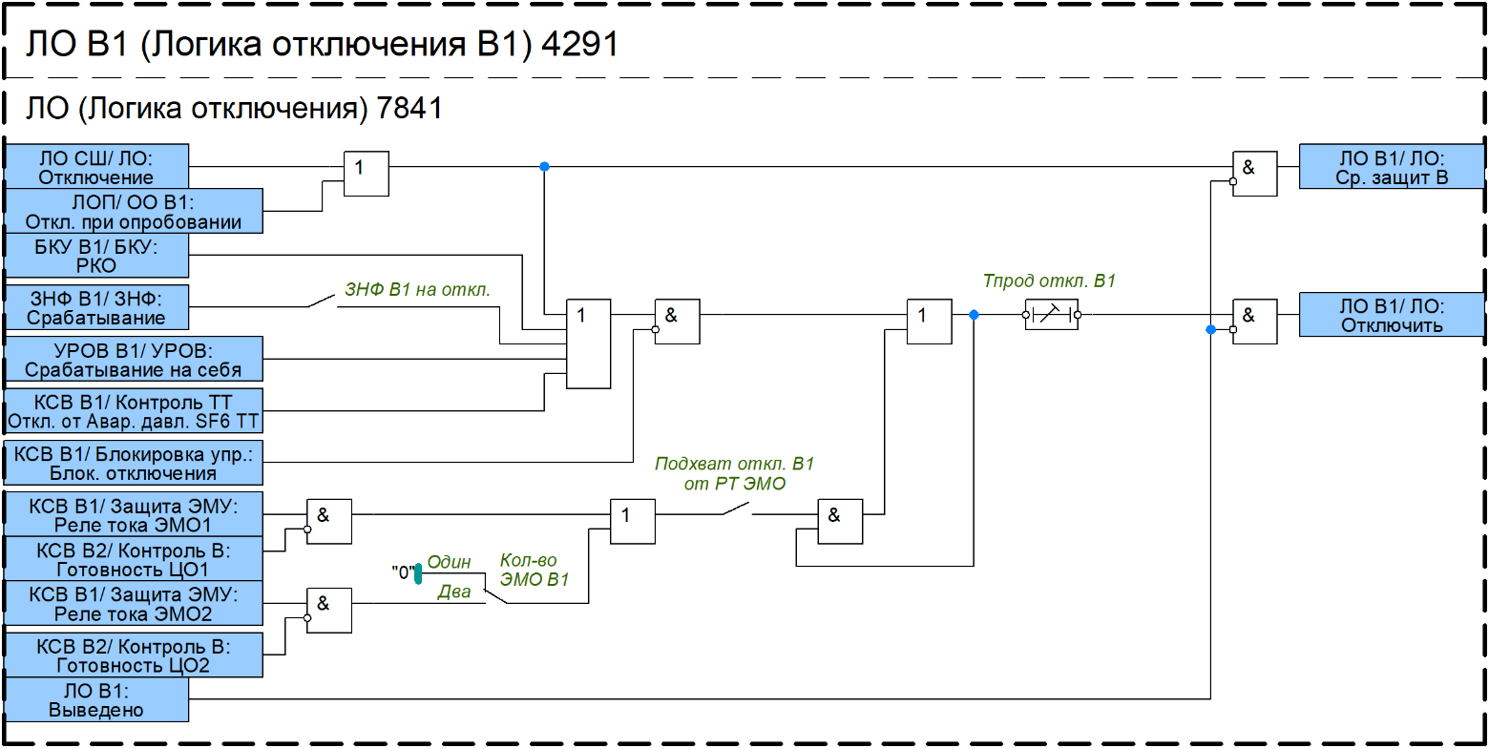
Рисунок 26 – Логика отключения В1
Таблица 17 – Перечень уставок логики отключения присоединений
Наименование уставки | Диапазон | Шаг | Ед. изм. (базисная величина) | Значение по умолчанию
Логика отключения В1
ЛО В1 | Выведено/Введено | - | - | Выведено
Логика отключения
Tпрод откл. В1 | Выведено/Введено | - | - | Выведено
Подхват откл. В1 от РТ ЭМО | Выведено/Введено | - | - | Выведено
Логика запрета АПВ
Запрет АПВ В1 от ЗНФ | Выведено/Введено | - | - | Выведено
Огр. ожид. пуска АПВ В1 | Выведено/Введено | - | - | Выведено
Тожид усл. пуска АПВ В1 | 0…300 | 0,005 | с | 3
Логика отключения В2
ЛО В2 | Выведено/Введено | - | - | Выведено
Логика отключения
Tпрод откл. В2 | Выведено/Введено | - | - | Выведено
Подхват откл. В2 от РТ ЭМО | Выведено/Введено | - | - | Выведено
Логика запрета АПВ
Запрет АПВ В2 от ЗНФ | Выведено/Введено | - | - | Выведено
Огр. ожид. пуска АПВ В2 | Выведено/Введено | - | - | Выведено
Тожид усл. пуска АПВ В2 | 0…300 | 0,005 | с | 3

Бланк уставок

Наименование уставки | Диапазон | Шаг | Единица измерения |  | Значение по умолчанию
Параметры ТТ и ТН
Коэффициент трансформации ТТ В1 | 1…20000 | 1 | - |  | 1000
Номинальный вторичный ток ТТ В1 | 0,2…10 | 0,01 | А |  | 1
Инверсия В1 | Введено/Выведено | - | - |  | Выведено
Коэффициент трансформации ТТ В2 | 1…20000 | 1 | - |  | 1000
Номинальный вторичный ток ТТ В2 | 0,2…10 | 0,01 | А |  | 1
Инверсия В2 | Введено/Выведено | - | - |  | Выведено
Коэффициент трансформации ТТ В3 | 1…20000 | 1 | - |  | 1000
Номинальный вторичный ток ТТ В3 | 0,2…10 | 0,01 | А |  | 1
Инверсия В3 | Введено/Выведено | - | - |  | Выведено
Коэффициент трансформации ТН | 1…20000 | 0,01 | - |  | 1100
Номинальное вторичное напряжение ТН | 50…200 | 0,01 | В |  | 100
Коэффициент трансформации ТН Э1 | 1…20000 | 0,01 | - |  | 1100
Номинальное вторичное напряжение ТН Э1 | 50…200 | 0,01 | В |  | 100
Коэффициент трансформации ТН Э2 | 1…20000 | 0,01 | - |  | 1100
Номинальное вторичное напряжение ТН Э2 | 50…200 | 0,01 | В |  | 100
Фаза подключения КСН | Ua/Ub/Uc/  Uab/Ubc/Uca | - | - |  | Ua
Тип ТН Э1 | 1фТН(ШОН)/  3фТН | - | - |  | 3фТН
K подстройки Uэ1 | 0,01…30 | 0,01 | - |  | 1
φ подстройки Uэ1 | -180…180 | 1 | Эл. градусы |  | 0
Тип ТН Э2 | 1фТН(ШОН)/  3фТН | - |  |  | 3фТН
K подстройки Uэ2 | 0,01…30 | 0,01 | - |  | 1
φ подстройки Uэ2 | -180…180 | 1 | Эл. градусы |  | 0
ДЗО
ДЗО
ДЗО | Выведено/Введено | - | - |  | Выведено
ДТО | Выведено/Введено | - | - |  | Выведено
БВКЗ | Выведено/Введено | - | - |  | Выведено
Базисный ток | 1…20000 | 1 | А |  | 1000
Iдто | 1…30 | 0,01 | о.е. |  | 6
Iд нач. | 0,1…2 | 0,01 | о.е. |  | 0,4
Iд нач. очув. | 0,1…2 | 0,01 | о.е. |  | 0,4
Iт нач. | 0,1…2 | 0,01 | о.е. |  | 0,4
Iт нач. очув. | 0,1…2 | 0,01 | о.е. |  | 0,4
Kт | 0,2…1,5 | 0,01 | о.е. |  | 0,5
Kт очув. | 0,2…1,5 | 0,01 | о.е. |  | 0,5
Iчто | 0,1…2 | 0,01 | о.е. |  | 0,2
I2г/I1г ДЗО | 0,05…1 | 0,01 | о.е. |  | 0,15
Реж КЦТ | Выведено/Введено | - | - |  | Выведено
I БВКЗ | 1…10 | 0,01 | о.е. |  | 1
Тср ДЗО | 0…300 с | 0,01 с | с |  | 0
Перекр блок | Выведено/Введено | - | - |  | Выведено
Тперекр блок | 0…300 | 0,005 | с |  | 0,02
КЦТ
КЦТ | Выведено/Введено | - | - |  | Выведено
Iкцт | 0,1…3 | 0,001 | о.е. |  | 0,2
Tкцт | 0…300 | 0,005 | с |  | 8
КЦН
КЦН
КЦН | Выведено/Введено | - | - |  | Выведено
ИО отсутствия U (Uл<) | 0,005…1,5 | 0,0001 | о.е. (Uном) |  | 0,6
ИО наличия U (Uл>) | 0,005…1,5 | 0,0001 | о.е. (Uном) |  | 0,6
ИО наличия U ОП (U2>) | 0,005…1,5 | 0,0001 | о.е. (Uном) |  | 0,6
Ткцн | 0…300 | 0,005 | с |  | 6
Логика опробования
Топроб | 0…300 | 0,005 | с |  | 0,2
Орган опробования В1
Опроб В1 | ДЗО  ЧТО  ИО опроб | - | - |  | ДЗО
Iср опроб В1 | 0,04…30 | 0,01 | о.е. (Iном) |  | 1
I2г/ I1г В1 | 0,05…1 | 0,01 | о.е. |  | 0,15
Реж БНТ В1 | Выведено/Введено | - | - |  | Выведено
Тср опроб В1 | 0…300 | 0,005 | с |  | 0
Орган опробования В2
Опроб В2 | (см. Опроб В1) | - | - |  | ДЗО
Iср опроб В2 | 0,04…30 | 0,01 | о.е. (Iном) |  | 1
I2г/ I1г В2 | 0,05…1 | 0,01 | о.е. |  | 0,15
Реж БНТ В2 | Выведено/Введено | - | - |  | Выведено
Тср опроб В2 | 0…300 | 0,005 | с |  | 0
Логика очувствления
Орган очувствления
Вывод очув при успеш АПВ | Выведено/Введено | - | - |  | Выведено
Точув АПВ | 0…300 | 0,005 | с |  | 0,05
УРОВ В1
УРОВ
Режим УРОВ В1 | Внеш  Внут  Вывод | - | - |  | Внеш
Iср УРОВ В1 | 0,01…1 | 0,01 | о.е. (Iном) |  | 0,04
Пуск УРОВ В1 от ЗНР | Выведено/Введено | - | - |  | Выведено
Фикс УРОВ В1 | Выведено/Введено | - | - |  | Введено
Режим УРОВ В1 с дубл пуском | Выведено/Введено | - | - |  | Введено
Контр по I УРОВ В1 на себя | Выведено/Введено | - | - |  | Выведено
УРОВ В1 на себя | Выведено/Введено | - | - |  | Выведено
Тср УРОВ В1 на себя | 0…300 | 0,005 | с |  | 0
Тср УРОВ В1 | 0…300 | 0,005 | с |  | 0,3
УРОВ В2
УРОВ
Режим УРОВ В2 | Внеш  Внут  Вывод | - | - |  | Внеш
Iср УРОВ В2 | 0,01…1 | 0,01 | о.е. (Iном) |  | 0,04
Пуск УРОВ В2 от ЗНР | Выведено/Введено | - | - |  | Выведено
Фикс УРОВ В2 | Выведено/Введено | - | - |  | Введено
Режим УРОВ В2 с дубл пуском | Выведено/Введено | - | - |  | Введено
Контр по I УРОВ В2 на себя | Выведено/Введено | - | - |  | Выведено
УРОВ В2 на себя | Выведено/Введено | - | - |  | Выведено
Тср УРОВ В2 на себя | 0…300 | 0,005 | с |  | 0
Тср УРОВ В2 | 0…300 | 0,005 | с |  | 0,3
УРОВ СШ
УРОВ
Тнеиспр УРОВ | 0…300 | 0,005 | с |  | 1
ЗНФ В1
ЗНФ
ЗНФ В1 | Выведено/Введено | - | - |  | Выведено
Tдеблок ЗНФ В1 | 0…300 | 0,005 | с |  | 0,01
Tср ЗНФ В1 | 0…300 | 0,005 | с |  | 0,01
ЗНФ В2
ЗНФ
ЗНФ В2 | Выведено/Введено | - | - |  | Выведено
Tдеблок ЗНФ В2 | 0…300 | 0,005 | с |  | 0,01
Tср ЗНФ В2 | 0…300 | 0,005 | с |  | 0,01
ЗНР
ЗНР
ЗНР | Выведено/Введено | - | - |  | Выведено
3I0ср ЗНР | 0,01…30 | 0,01 | о.е. (Iном) |  | 1
I2/I1ср ЗНР | 0,01…30 | 0,01 | о.е. (Iном) |  | 1
ИО ЗНР | 3I0  I2/I1 | - | - |  | 3I0
Кол-во В ЗНР | Один/Два | - | - |  | Один
Tср ЗНР | 0…300 | 0,01 | с |  | 300
КСН В1
КСН
КСН В1 | Введено/Выведено | - | - |  | Выведено
U2 макс КСН В1 | 0,005…1,5 | 0,0001 | о.е. (Uном) |  | 0,1
3U0 макс КСН В1 | 0,005…1,5 | 0,0001 | о.е. (Uном) |  | 0,1
Uнал Т(АТ) В1 | 0,005…1,5 | 0,0001 | о.е. (Uном) |  | 0,9
Uотс Т(АТ) В1 | 0,005…1,5 | 0,0001 | о.е. (Uном) |  | 0,1
Uнал Э1 В1 | 0,005…1,5 | 0,001 | о.е. (Uном) |  | 0,9
Uотс Э1 В1 | 0,005…1,5 | 0,001 | о.е. (Uном) |  | 0,1
dU макс КС(УС) В1 | 0,01…1,2 | 0,01 | о.е. (Uном) |  | 0,1
dФ макс КС В1 | 0…90 | 1 | Эл. градусы |  | 10
df макс КС В1 | 0,01…5 | 0,01 | Гц |  | 0,4
df пред. доп. В1 | 0,01…5 | 0,01 | Гц |  | 1
КС В1 | Выведено/Введено | - | - |  | Введено
УС В1 | Выведено/Введено | - | - |  | Введено
Опер вкл В1 с КОН | Выведено/Введено | - | - |  | Выведено
Опер вкл В1 без контролей | Выведено/Введено | - | - |  | Выведено
Контр опер вкл В1 | Внутр  Внеш | - | - |  | Внутр
Т опер вкл В1 | 0…300 | 0,005 | с |  | 0,04
КСН В2
КСН
КСН В2 | Введено/Выведено | - | - |  | Выведено
U2 макс КСН В2 | 0,005…1,5 | 0,0001 | о.е. (Uном) |  | 0,1
3U0 макс КСН В2 | 0,005…1,5 | 0,0001 | о.е. (Uном) |  | 0,1
Uнал Т(АТ) В2 | 0,005…1,5 | 0,0001 | о.е. (Uном) |  | 0,9
Uотс Т(АТ) В2 | 0,005…1,5 | 0,0001 | о.е. (Uном) |  | 0,1
Uнал Э2 В2 | 0,005…1,5 | 0,001 | о.е. (Uном) |  | 0,9
Uотс Э2 В2 | 0,005…1,5 | 0,001 | о.е. (Uном) |  | 0,1
dU макс КС(УС) В2 | 0,01…1,2 | 0,01 | о.е. (Uном) |  | 0,1
dФ макс КС В2 | 0…90 | 1 | Эл. градусы |  | 10
df макс КС В2 | 0,01…5 | 0,01 | Гц |  | 0,4
df пред. доп. В2 | 0,01…5 | 0,01 | Гц |  | 1
КС В2 | Выведено/Введено | - | - |  | Введено
УС В2 | Выведено/Введено | - | - |  | Введено
Опер вкл В2 с КОН | Выведено/Введено | - | - |  | Выведено
Опер вкл В2 без контролей | Выведено/Введено | - | - |  | Выведено
Контр опер вкл В2 | Внутр  Внеш | - | - |  | Внутр
Т опер вкл В2 | 0…300 | 0,005 | с |  | 0,04
КСН В1
КСН
КСН В1 | Введено/Выведено | - | - |  | Выведено
U2 макс КСН В1 | 0,005…1,5 | 0,0001 | о.е. (Uном) |  | 0,1
3U0 макс КСН В1 | 0,005…1,5 | 0,0001 | о.е. (Uном) |  | 0,1
Uнал Т(АТ) В1 | 0,005…1,5 | 0,0001 | о.е. (Uном) |  | 0,9
Uотс Т(АТ) В1 | 0,005…1,5 | 0,0001 | о.е. (Uном) |  | 0,1
Uнал Э1 В1 | 0,005…1,5 | 0,001 | о.е. (Uном) |  | 0,9
Uотс Э1 В1 | 0,005…1,5 | 0,001 | о.е. (Uном) |  | 0,1
dU макс КС(УС) В1 | 0,01…1,2 | 0,01 | о.е. (Uном) |  | 0,1
dФ макс КС В1 | 0…90 | 1 | Эл. градусы |  | 10
df макс КС В1 | 0,01…5 | 0,01 | Гц |  | 0,4
df пред. доп. В1 | 0,01…5 | 0,01 | Гц |  | 1
КС В1 | Выведено/Введено | - | - |  | Введено
УС В1 | Выведено/Введено | - | - |  | Введено
Опер вкл В1 с КОН | Выведено/Введено | - | - |  | Выведено
Опер вкл В1 без контролей | Выведено/Введено | - | - |  | Выведено
Контр опер вкл В1 | Внутр  Внеш | - | - |  | Внутр
Т опер вкл В1 | 0…300 | 0,005 | с |  | 0,04
КСН В2
КСН
КСН В2 | Введено/Выведено | - | - |  | Выведено
U2 макс КСН В2 | 0,005…1,5 | 0,0001 | о.е. (Uном) |  | 0,1
3U0 макс КСН В2 | 0,005…1,5 | 0,0001 | о.е. (Uном) |  | 0,1
Uнал Т(АТ) В2 | 0,005…1,5 | 0,0001 | о.е. (Uном) |  | 0,9
Uотс Т(АТ) В2 | 0,005…1,5 | 0,0001 | о.е. (Uном) |  | 0,1
Uнал Э2 В2 | 0,005…1,5 | 0,001 | о.е. (Uном) |  | 0,9
Uотс Э2 В2 | 0,005…1,5 | 0,001 | о.е. (Uном) |  | 0,1
dU макс КС(УС) В2 | 0,01…1,2 | 0,01 | о.е. (Uном) |  | 0,1
dФ макс КС В2 | 0…90 | 1 | Эл. градусы |  | 10
df макс КС В2 | 0,01…5 | 0,01 | Гц |  | 0,4
df пред. доп. В2 | 0,01…5 | 0,01 | Гц |  | 1
КС В2 | Выведено/Введено | - | - |  | Введено
УС В2 | Выведено/Введено | - | - |  | Введено
Опер вкл В2 с КОН | Выведено/Введено | - | - |  | Выведено
Опер вкл В2 без контролей | Выведено/Введено | - | - |  | Выведено
Контр опер вкл В2 | Внутр  Внеш | - | - |  | Внутр
Т опер вкл В2 | 0…300 | 0,005 | с |  | 0,04
АПВ В1
АПВ
АПВ В1 | Выведено/Введено | - | - |  | Выведено
2-ой цикл АПВ В1 | Выведено/Введено | - | - |  | Выведено
Тгот АПВ В1 | 0…300 | 0,005 | с |  | 15
Твосст гот. АПВ В1 | 0…300 | 0,005 | с |  | 30
Тожид усл. вкл. В1 | 0…300 | 0,005 | с |  | 100
Тср АПВ-1 В1 | 0…300 | 0,005 | с |  | 2
Тср АПВ-2 В1 | 0…300 | 0,005 | с |  | 2,5
Тср АПВ В1 доп. | 0…300 | 0,005 | с |  | 0,5
Тимп АПВ В1 | 0…300 | 0,005 | с |  | 0,02
АПВ В2
АПВ
АПВ В2 | Выведено/Введено | - | - |  | Выведено
2-ой цикл АПВ В2 | Выведено/Введено | - | - |  | Выведено
Тгот АПВ В2 | 0…300 | 0,005 | с |  | 15
Твосст гот. АПВ В2 | 0…300 | 0,005 | с |  | 30
Тожид усл. вкл. В2 | 0…300 | 0,005 | с |  | 100
Тср АПВ-1 В2 | 0…300 | 0,005 | с |  | 2
Тср АПВ-2 В2 | 0…300 | 0,005 | с |  | 2,5
Тср АПВ В2 доп. | 0…300 | 0,005 | с |  | 0,5
Тимп АПВ В2 | 0…300 | 0,005 | с |  | 0,02
ФПВ В1
ФПВ
ФПВ В1 | Выведено/Введено | - | - |  | Выведено
Контр. Р В1 | Выведено/Введено | - | - |  | Выведено
ФПВ В2
ФПВ
ФПВ В1 | Выведено/Введено | - | - |  | Выведено
Контр. Р В1 | Выведено/Введено | - | - |  | Выведено
КСВ В1
КСВ
КСВ В1 | Выведено/Введено | - | - |  | Выведено
Контр. ЭМО в любом пол. В1 | Выведено  ЭМО1  ЭМО2  ЭМО1 и ЭМО2 | - | - |  | Выведено
Контр. ОТ сигн. В1 | Выведено/Введено | - | - |  | Выведено
Тср Неиспр. ЦУ В1 | 0…300 | 0,005 | c |  | 1
Тср Пруж. не заведены В1 | 0…300 | 0,005 | c |  | 1
Тср Неиспр. обогр. В1 | 0…300 | 0,005 | c |  | 1
Откл. от Авар. давл. SF6 ТТ В1 | Выведено/Введено | - | - |  | Выведено
Тср Неиспр. обогр. ТТ В1 | 0…300 | 0,005 | c |  | 1
Обест. ЭМУ от Авар. давл. SF6 В1 | Выведено/Введено | - | - |  | Выведено
Тср защиты ЭМВ В1 | 0…300 | 0,005 | c |  | 1
Тср защиты ЭМО1 В1 | 0…300 | 0,005 | c |  | 1
Тср защиты ЭМО2 В1 | 0…300 | 0,005 | c |  | 1
Реле фиксации В1 | РФК  РФП | - | - |  | РФК
Контр. Р В1 | Выведено/Введено | - | - |  | Выведено
КСВ В2
КСВ
КСВ В2 | Выведено/Введено | - | - |  | Выведено
Контр. ЭМО в любом пол. В2 | Выведено  ЭМО1  ЭМО2  ЭМО1 и ЭМО2 | - | - |  | Выведено
Контр. ОТ сигн. В2 | Выведено/Введено | - | - |  | Выведено
Тср Неиспр. ЦУ В2 | 0…300 | 0,005 | c |  | 1
Тср Пруж. не заведены В2 | 0…300 | 0,005 | c |  | 1
Тср Неиспр. обогр. В2 | 0…300 | 0,005 | c |  | 1
Откл. от Авар. давл. SF6 ТТ В2 | Выведено/Введено | - | - |  | Выведено
Тср Неиспр. обогр. ТТ В2 | 0…300 | 0,005 | c |  | 1
Обест. ЭМУ от Авар. давл. SF6 В2 | Выведено/Введено | - | - |  | Выведено
Тср защиты ЭМВ В2 | 0…300 | 0,005 | c |  | 1
Тср защиты ЭМО1 В2 | 0…300 | 0,005 | c |  | 1
Тср защиты ЭМО2 В2 | 0…300 | 0,005 | c |  | 1
Реле фиксации В2 | РФК  РФП | - | - |  | РФК
УВ В1
УВ
УВ В1 | Выведено/Введено | - | - |  | Выведено
Тожид усл опер вкл В1 | 0…300 | 0,005 | с |  | 10
Тпрод опер вкл В1 | 0…300 | 0,005 | с |  | 1
Блок от многокр вкл на КЗ В1 | Выведено/Введено | - | - |  | Выведено
Подхват вкл В1 от РТ ЭМВ | Выведено/Введено | - | - |  | Выведено
УВ В2
УВ
УВ В2 | Выведено/Введено | - | - |  | Выведено
Тожид усл опер вкл В2 | 0…300 | 0,005 | с |  | 10
Тпрод опер вкл В2 | 0…300 | 0,005 | с |  | 1
Блок от многокр вкл на КЗ В2 | Выведено/Введено | - | - |  | Выведено
Подхват вкл В2 от РТ ЭМВ | Выведено/Введено | - | - |  | Выведено
Логика отключения СШ
ЛО СШ | Выведено/Введено | - | - |  | Выведено
Логика отключения
Тфикс откл СШ | 0…300 | 0,005 | с |  | 10
Логика запрета АПВ
ЗАПВ от УРОВ СШ | Выведено/Введено | - | - |  | Выведено
ЗАПВ при опроб СШ | Выведено/Введено | - | - |  | Выведено
Т АПВ 1пр СШ | 0…300 | 0,005 | с |  | 1
Тзапр АПВ СШ | 0…300 | 0,005 | с |  | 0,05
Логика отключения В1
ЛО В1 | Выведено/Введено | - | - | Выведено
Логика отключения
Tпрод откл. В1 | Выведено/Введено | - | - | Выведено
Подхват откл. В1 от РТ ЭМО | Выведено/Введено | - | - | Выведено
Логика запрета АПВ
Запрет АПВ В1 от ЗНФ | Выведено/Введено | - | - | Выведено
Огр. ожид. пуска АПВ В1 | Выведено/Введено | - | - | Выведено
Тожид усл. пуска АПВ В1 | 0…300 | 0,005 | с | 3
Логика отключения В2
ЛО В2 | Выведено/Введено | - | - | Выведено
Логика отключения
Tпрод откл. В2 | Выведено/Введено | - | - | Выведено
Подхват откл. В2 от РТ ЭМО | Выведено/Введено | - | - | Выведено
Логика запрета АПВ
Запрет АПВ В2 от ЗНФ | Выведено/Введено | - | - | Выведено
Огр. ожид. пуска АПВ В2 | Выведено/Введено | - | - | Выведено
Тожид усл. пуска АПВ В2 | 0…300 | 0,005 | с | 3

Список аббревиатур и сокращений
АПВ | - | автоматическое повторное включение;
АУВ | - | автоматика управления выключателем;
БВКЗ | - | блокировка при внешнем коротком замыкании;
БДО | - | быстродействующий измерительный орган;
БНТ | - | бросок намагничивающего тока;
ВЧ | - | высокочастотный;
ДЗО | - | дифференциальная защита шин;
ДОТХ | - | дифференциальный орган с торможением;
ДТО | - | дифференциальная токовая отсечка;
ИО | - | измерительный орган;
ИО1(2) | - | избирательный орган 1(2) СШ;
КЗ | - | короткое замыкание;
КЦН | - | контроль цепей напряжения;
КЦТ | - | контроль цепей тока;
НЗ | - | нормально замкнутый;
НН | - | низшее напряжение;
о.е. | - | относительные единицы;
ПО | - | пусковой орган;
РКВ | - | реле команды «Включить»;
РПВ | - | реле положения «Включено»;
СВ | - | секционный выключатель;
СШ | - | система (секция) шин;
ТН | - | трансформатор напряжения;
ТТ | - | трансформатор тока;
УРОВ | - | устройство резервирования отказа выключателя;
ЦТ | - | цепи тока;
ЧТО | - | чувствительный токовый орган;
ШСВ | - | шиносоединительный выключатель.

